福建省建设项目环境影响

报 告 表

（适用于工业型建设项目）

项 目 名 称 | 电加热炉技改项目
建设单位(盖章) | 漳州市金典工艺制品有限公司
法 人 代 表 | 周建强
(盖章或签字)
联 系 人 | 周建喜
联 系 电 话 | 18959619779
邮 政 编 码 | 363005

环保部门填写 | 收到报告表日期
环保部门填写 | 编 号

福 建 省 环 境 保 护 局 制

项目基本情况
项目名称 | 电加热炉技改项目
建设单位 | 漳州市金典工艺制品有限公司
建设地点  （地理坐标） |  |  | 福建省漳州市龙文区蓝田经济开发区石室路1号  （经度117.73720°，纬度24.50453°）
建设依据 | 闽发改备[2019]E020073号 |  |  |  |  | 主管部门 | 漳州蓝田经济开发区管委会
建设性质 | 技改 |  |  |  |  | 行业代码 | C3312金属门窗制造
工程规模 | 将电加热炉改为天然气加热炉 |  |  |  |  | 总 规 模 | 总用地面积6969.2m²，总建筑面积约1909.43m²，年产工艺美术型铝合金门窗、栏杆等40吨
总 投 资 | 500万元 |  |  |  |  | 环保投资 | 20万元
主要产品及原辅材料消耗
主要产品  名称 |  | 主要产品  产量 |  |  | 主要原辅  材料名称 | 主要原辅材料现状用量 | 主要原辅材料新增用量 |  | 主要原辅材料预计总用量
工艺美术型的铝合金门窗、栏杆 |  | 40t/a |  |  | 铝锭 | 40t/a | 0t/a |  | 40t/a
 |  |  |  |  | 精炼变质剂 | 1.2t/a | 0t/a |  | 1.2t/a
 |  |  |  |  | 除渣剂 | 1.2t/a | 0t/a |  | 1.2t/a
 |  |  |  |  | 铸造膜 | 8t/a | 0t/a |  | 8t/a
 |  |  |  |  | 涂料 | 6t/a | 0t/a |  | 6t/a
主 要 能 源 及 水 资 源 消 耗
名称 |  |  |  | 现状用量 |  | 新增用量 |  | 预计总用量
水(t/a) |  |  |  | 888 |  | 0 |  | 888
电(kwh/a) |  |  |  | 50万 |  | -25万 |  | 25万
燃气(万立方米/年) |  |  |  | 0 |  | 11 |  | 11
其他 |  |  |  | / |  | / |  | /

漳州市金典工艺制品有限公司（企业营业执照见附件2）工艺型的铝合金门窗、栏杆等制造项目选址于福建省漳州市龙文区蓝田经济开发区石室路1号，项目总投资500万元，总用地面积6969.2m²，总建筑面积约1909.43m²（土地证见附件3），主要从事工艺型的铝合金门窗、栏杆等的生产。建设单位于2009年8月委托福建省环境保护总公司编制了《漳州市金典工艺制品有限公司工艺型的铝合金门窗、栏杆等制造项目环境影响评价报告表》，于2009年8月13日通过福建漳州蓝田经济开发区管理委员会的批复（见附件4），其生产规模为年产工艺美术型铝合金门窗、栏杆等40吨，主要生产工艺包含V法铸造，采用电炉融化铝锭。2018年12月漳州市金典工艺制品有限公司已组织项目环保竣工验收（验收意见见附件5）。
现由于电炉生产效率低，成本高，拟将电加热炉改为天然气加热炉。漳州市龙文生态环境局执法大队于2021年1月28日对漳州市金典工艺制品有限公司现场检查发现：该公司原熔化工序采用2台铸造电炉进行真空铸铝，有配套废气处理设施；现场检查时，该公司熔化工序没有生产，原铸造电炉拟改成采用天然气作为燃料进行加热，漳州安然燃气有限公司天然气管道已铺设进该公司（未安装至熔化车间）；技改后，该公司的项目产品方案不变，年加工铝制品40吨不变。检查意见：该技改项目未经审批之前，严禁擅自进行天然气管道安装及生产（附件8：现场检查笔录）。
根据《中华人民共和国环境保护法》（2015年1月1日实施）、《中华人民共和国环境影响评价法》（全国人大，2018年12月29日修正）、《建设项目环境保护管理条例》（中华人民共和国国务院令第682 号，2017年10月1日）、《建设项目环境影响评价分类管理名录》（2021年版）（见表 1-1）的有关规定，该项目须实行环境影响报告表审批管理。
表 1-1 《建设项目环境影响评价分类管理名录》摘录
环评类别  项目类别 |  | 报告书 | 报告表 | 登记表 | 本栏目环境敏感区定义
三十、金属制品业33
66 | 结构性金属制品制造331；金属工件制造332；集装箱及金属包装容器制造333；金属丝绳及其制品制造334；建筑、安全用金属制品制造335；搪瓷制品制造337；金属制日用品制造338 | 有电镀工艺的；年用溶剂型涂料（含稀释剂）10吨及以上的 | 其他（仅分割、焊接、组装的除外；年用非溶剂型低VOCs含量涂料10吨以下的除外）
因此，建设单位委托本单位编制本环境影响报告表（委托书见附件1）。本环评单位接受委托后即派技术人员现场踏勘，经资料收集与调研后，根据该项目的特点和所在地的环境特征编制了本环境影响报告表，供建设单位上报环保部门审批。

环境概述

2.1自然环境概况

2.1.1地理位置
龙文区是漳州市设立的行政区，地处漳州平原中部，九龙江西溪与北溪汇合处。该区西部与芗城区接壤，东边与龙海市角美镇相邻。
蓝田经济开发区位于龙文区行政中心步文片北侧的朝阳镇及南侧的蓝田镇，其北面紧靠省道郊柏线和漳龙高速公路，南侧为迎宾大道，东侧为规划的东外环路，西侧为景山社区的龙文路。
本项目位于福建省漳州市龙文区蓝田经济开发区石室路1号，项目周边关系情况：北侧为漳州明建机械设备有限公司，东侧隔过石室路为邦吉中粮（福建）食品研究所，西侧厂界外15m、南侧厂界外30m为天宅社。项目周边敏感目标为：西侧厂界外15m、南侧厂界外30m处的天宅社；东北侧厂界83m外的理工学院。项目地理位置图见图2.1-1，周边环境敏感目标见图2.1-2，四至现状照片见图2.1-3。

2.1.2气象特征
该区域属南亚热带海洋性季风气候，气候温暖，冬无严寒，夏无酷暑，雨量充沛。平均气温21.3℃，一月平均气温12.7℃，极端最低气温-2.1℃，七月平均气温28.7℃，极端最高气温41.2℃，年平均降雨量1453－1612mm，每年5－9月天气炎热，多大暴雨，其中以6月为降雨高峰期。多年平均蒸发量1472.2mm，平均相对湿度82%，最大出现在5－6月，最小出现在10－12月，年平均绝对湿度18.45mb；年平均气压1014.2mb，年平均日照2185.2h。市区常年主导风向东南偏东，年平均频率17%，其次为东南风，其频率为11%，东风频率8%，年平均静风率36%。年平均风速1.6m/s，每年4—9月为台风季节，最大风力为12级。

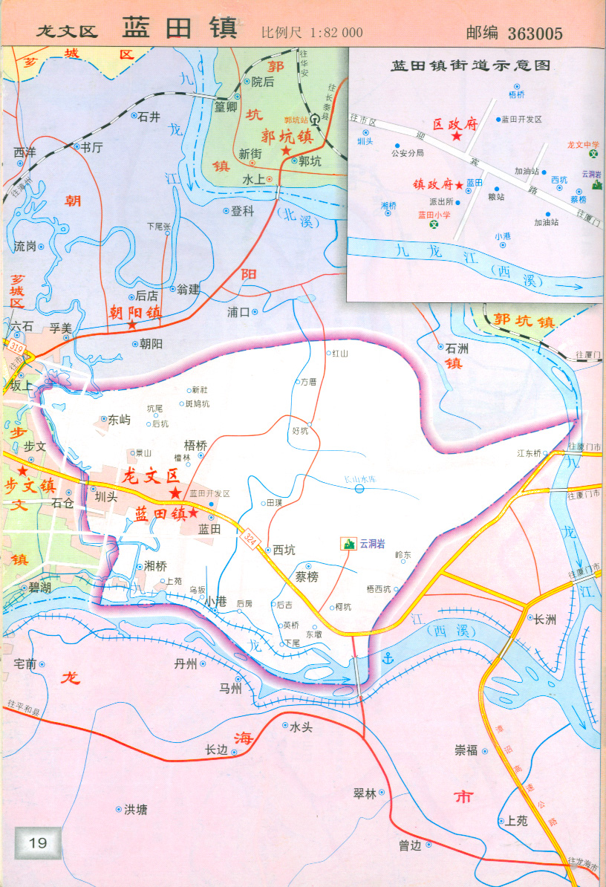
本项目
图2.1-1 项目地理位置图
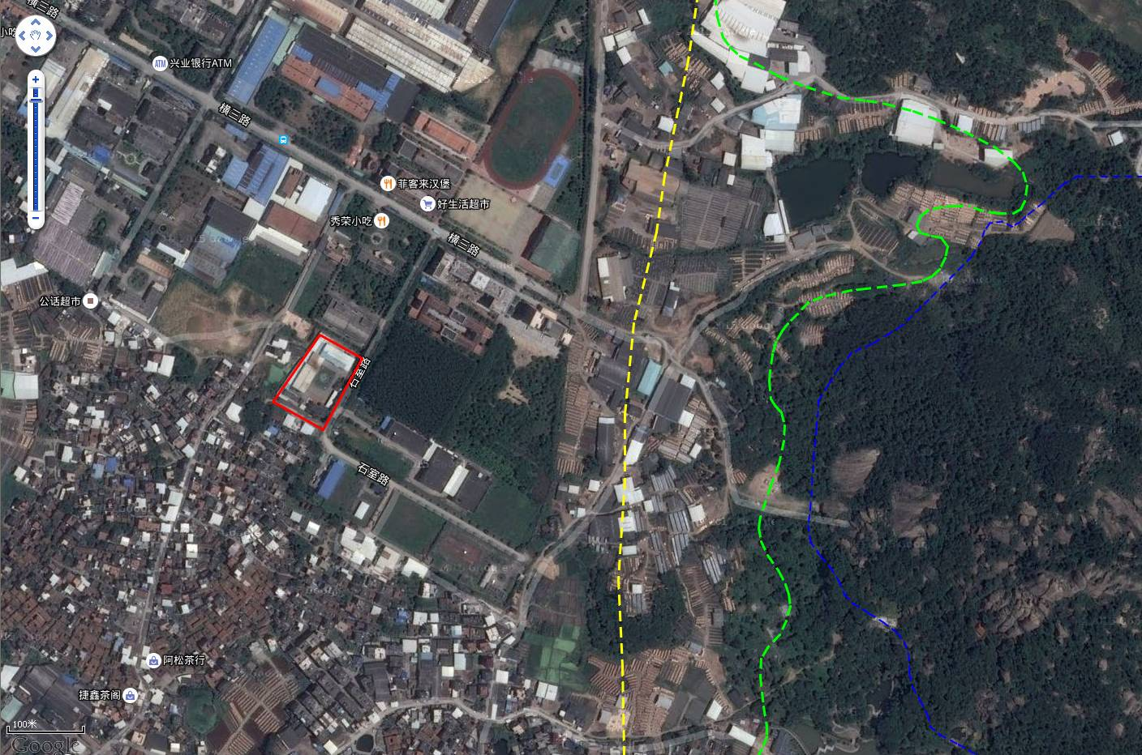
云洞岩风景名胜区
外围保护地带范围
二级保护区范围12.6平方公里
一级保护区范围
357m
30m
漳州明建机械设备
制造有限公司
理工学院
理工学院
邦吉中粮（福建）
食品研究所
83m
565m
空地
15m

图2.1-2 项目周边环境敏感目标图
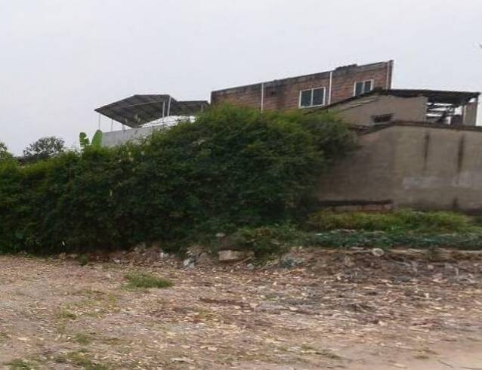  西侧现状 天宅社 | 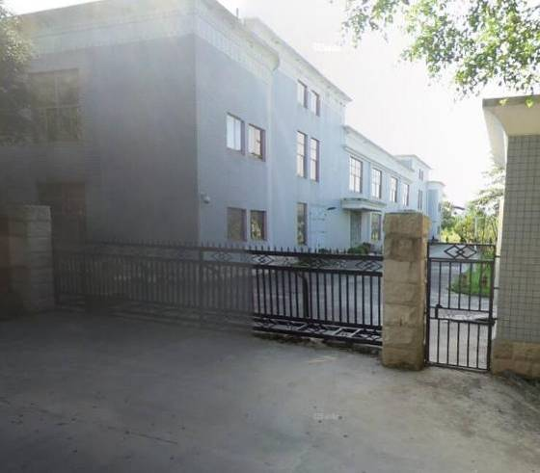  北侧现状 漳州明建机械设备制造有限公司
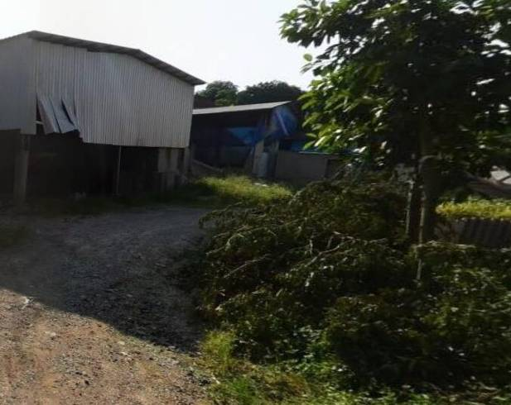  南侧现状 空置厂房 | 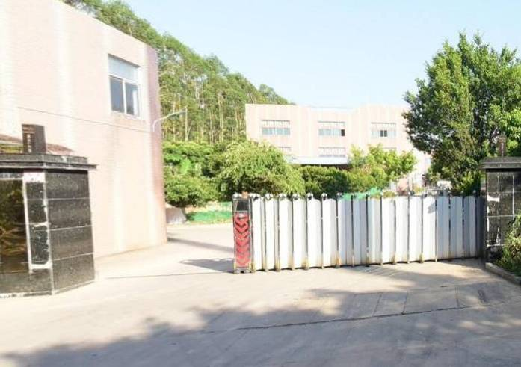  东侧现状 邦吉中粮（福建）食品研究所
图2.1-3 项目周边及现状照片

2.1.3地形地貌
龙文区处于九龙江的溺谷地带，地势东北高，向西、南倾斜，地貌为丘陵地，坡平缓，土地肥沃。中部为漳州平原东部和九龙江三角洲，平原上散布着小丘、台地。北部丘陵属戴云山脉的余脉，沿龙海县境内蜿蜒而下，直逼厦门嵩屿，南部低山丘陵系博山岭山脉的余脉，其东南端直抵流金，最高山峰为大帽山海拔953m，山地丘陵由花岗岩和中生代火山岩组成，还有第四纪沉积物和现代沉积地形。该区域地处东西走向厦门──南靖大断裂带，发生于晚保罗纪，后发育成二级阶地，沉积厚度不超过10m。镇区中、南部地质情况较好，土壤以砖红壤性红壤和水稻土为主，土层较厚，达1-1.2m，承载力较高为7-12t/m²，是比较理想的地基基础。
该区域属我国东南沿海地震带，处于泉汕地震活动带中段，根据国家震发办[1992]160文件，按《中国地震裂度区划图》（1990）划分，为地震裂度七度区。

2.1.4水文特征
九龙江西溪发源于南靖与平和交界的白叶林尾山麓，上游由四条溪流先后汇合于靖城附近，靖城以下为西溪干流。西溪是九龙江三大支流之一，流域面积3964km²，多年平均迳流量为36.8亿m³/a，平均流量为116m³/s，最小流量为2.05m³/s，河床平均被降0.019%，西溪流量年内分配极不均匀，丰水期与枯水期迳流量相差4.3倍，因此，西溪桥闸在丰水期需开闸放水。西溪桥闸下游水域为感潮河段，因受桥闸的阻水挡潮作用，主河道无径流，西溪河口段潮汐属正规半日潮，潮周期为12h25min，平均涨潮历时4h1min，落潮历时8h24min，闸下河段潮流为稳定的往复型潮流，涨潮时潮流可上溯至闸下，落潮从镇头官可抵河口。
九十九湾是龙文区境内的一条内河港道，横贯九龙江西北溪，覆盖的区域除龙文区郭坑镇和朝阳镇的石井村、科坑村、漳滨村以外的大部分镇村，全长约17.1km，集雨面积104.15km²，河内港湾曲折，河宽3-6m，水深0.5-2m，经众多港汊最终主要有湘桥闸进入九龙江西溪，主要功能为农灌和小船运输，因运输需要，湘桥引水闸不定期开放，流量不定，开闸时平均流速0.036m/s，平均流量2.93m³/s，关闸情况下水流几乎不动。
本项目废水经处理达标后排入市政管网，经漳州东墩污水处理厂进一步处理后，排入九十九湾，最终进入九龙江西溪，详见图2.1-4项目周边水系关系图及排水走向图。
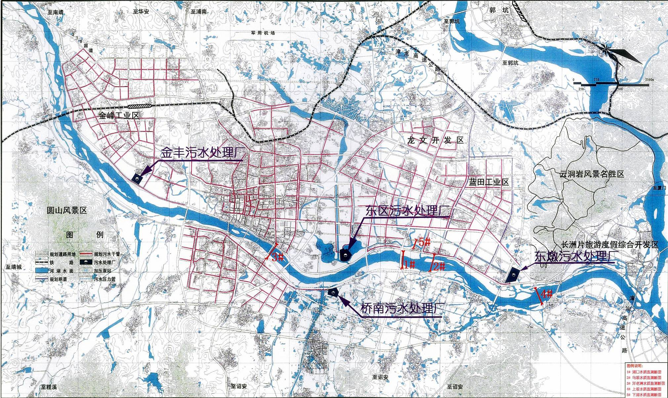
本项目
项目排水走向
九十九湾
九龙江北溪
九龙江西溪
图2.1-4 项目所在区域周边水系图

2.2环境规划、环境功能区划及执行的标准

2.2.1环境功能区划
建设项目所在区域环境功能区划详见表2.2-1。
表2.2-1 环境功能区划
环境要素 | 环境功能区划 | 依据
地表水环境 | 九龙江西溪主要功能为渔业、工农业用水，水环境功能区划为Ⅲ类水；九十九湾河道主要功能为工农业用水，水环境功能区划为Ⅴ类水 | 《漳州市地表水环境功能区划》  （漳政[2000]综31号文件）
大气环境 | 二类区 | 《漳州市环境空气质量功能区划》  （漳政[2000]综31号文件）
声环境 | 3类区 | 项目位于福建省漳州市龙文区蓝田经济开发区，声环境为3类区
生态环境 | 主导功能：城市生态环境。辅助功能：城市交通干线视域景观、污染物消纳 | 《龙文区生态功能区划》
漳州市地表水环境功能区划图详见图2.2-1。漳州市环境空气质量功能区划图详见图2.2-2。
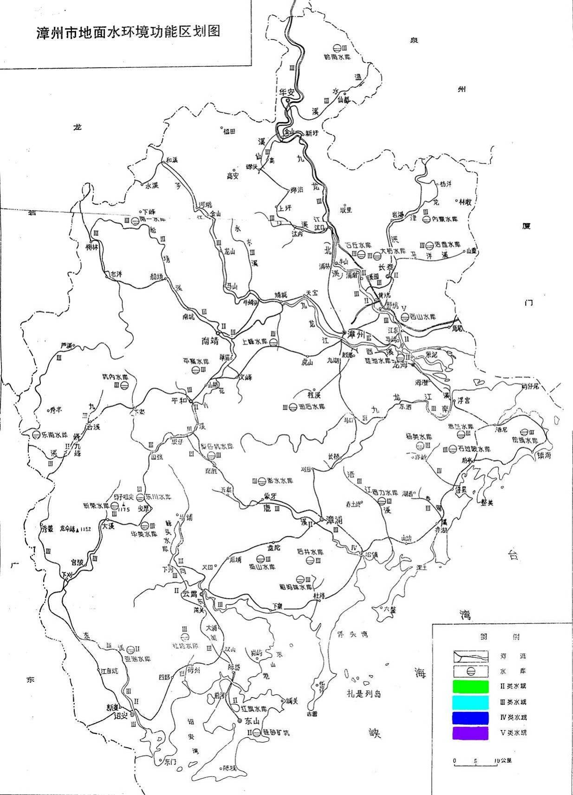
项目所在地
项目所在地
图2.2-1漳州市地面水环境功能区划图

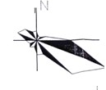
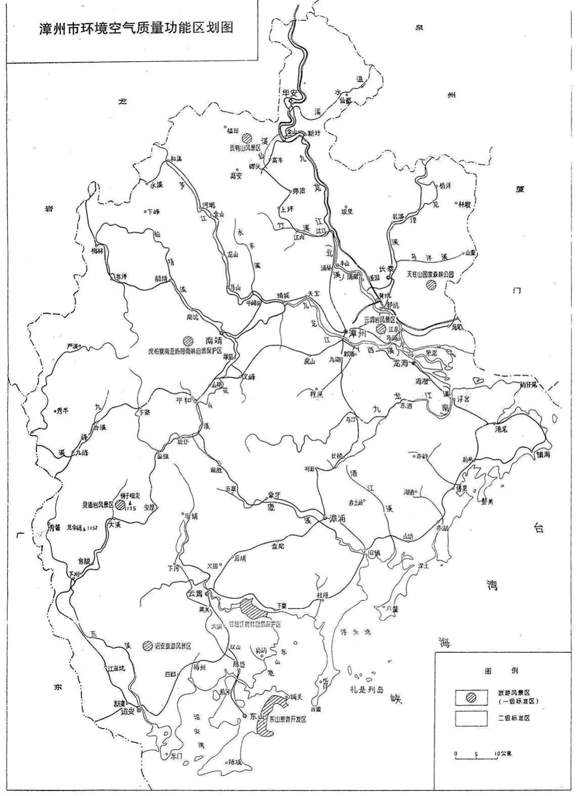
项目所在地
图2.2-2 漳州市环境空气质量功能区划图

2.2.2项目执行标准

2.2.2.1环境质量标准
（1）地表水环境
项目运营期废水经处理后通过市政污水管网进入漳州东墩污水处理厂处理达标后，排入九十九湾，最终排入九龙江西溪。受纳水体九十九湾河道主要功能为工农业用水，执行《地表水环境质量标准》（GB3838-2002）中Ⅴ类水质标准；九龙江西溪段（漳州一水厂取水口下游200m至西溪桥闸水头河段）主要功能为渔业、工农业用水、景观用水，执行《地表水环境质量标准》（GB3838-2002）中Ⅲ类水质标准，详见表2.2-2。
表2.2-2 《地表水环境质量标准》（GB3838-2002）摘录
序号 | 项目 | Ⅲ类标准限值（mg/L） | Ⅴ类标准限值（mg/L） | 标准来源
1 | pH | 6～9（无量纲） | 6～9（无量纲） | 《地表水环境质量标准》（GB3838-2002）
2 | COD | ≤20 | ≤40 | 《地表水环境质量标准》（GB3838-2002）
3 | BOD₅ | ≤4 | ≤10 | 《地表水环境质量标准》（GB3838-2002）
4 | DO | ≥5 | ≥2 | 《地表水环境质量标准》（GB3838-2002）
5 | 氨氮 | ≤1.0 | ≤2.0 | 《地表水环境质量标准》（GB3838-2002）

（2）大气环境
项目所处区域环境空气质量功能类别为二类功能区，环境空气质量执行《环境空气质量标准》（GB3095-2012）中二级标准各指标标准限值。甲醇标准参考《工业企业设计卫生标准》（TJ36-79）居住区大气中有害物质的最高容许一次浓度限值；非甲烷总烃参照执行《环境影响评价技术导则 大气环境》（HJ2.2-2018）附录D表D.1其他污染物空气质量浓度参考限值中的TVOC标准值。
表2.2-3 环境空气质量执行标准一览表
污染物名称 | 浓度限值 |  |  | 标准来源
污染物名称 | 小时平均（一次） | 日均 | 年均 | 标准来源
SO₂ | 500ug/m³ | 150ug/m³ | 60ug/m³ | 《环境空气质量标准》  （GB3095-2012）二级
NO₂ | 200ug/m³ | 80ug/m³ | 40ug/m³ | 《环境空气质量标准》  （GB3095-2012）二级
PM₁₀ | / | 150ug/m³ | 70ug/m³ | 《环境空气质量标准》  （GB3095-2012）二级
NOx | 250ug/m³ | 100ug/m³ | 50ug/m³ | 《环境空气质量标准》  （GB3095-2012）二级
TSP | / | 300ug/m³ | 200ug/m³ | 《环境空气质量标准》  （GB3095-2012）二级
甲醇 | 3.0mg/m³ | / | / | 《工业企业设计卫生标准》（TJ36-79）
非甲烷总烃 | 8小时均值0.6mg/m³ |  |  | 参照执行《环境影响评价技术导则 大气环境》（HJ2.2-2018）附录D表D.1其他污染物空气质量浓度参考限值中的TVOC标准值

（3）声环境
项目位于福建省漳州市龙文区蓝田经济开发区石室路1号，区域声环境属3类功能区，声环境质量执行《声环境质量标准》（GB3096-2008）的3类标准。
表2.2-4 声环境质量标准一览表 单位：dB(A)
声环境功能区类别 | 等效连续声级Leq
声环境功能区类别 | 昼间 | 夜间
3类 | 65 | 55
（4）生态环境
根据《龙文区生态功能区划》，项目所在区域位于龙文区中部城镇生态与工业环境生态和污染消纳生态功能小区（530360302，该小区地处龙文区的中部（辖区朝阳镇），东与龙海市榜山镇接壤，南至北环城路，西与芗城区芝山镇毗邻，北邻九龙江北溪。
主导功能：城镇生态环境与污染物消纳。
辅助功能：农业生态环境，城镇视域景观生态。

2.2.2.2污染物排放标准
（1）废水
运营期，项目污水经厂内污水处理站处理达《污水综合排放标准》（GB8978-1996）表4三级标准，其中氨氮执行《污水排入城镇下水道水质标准》（GB/T31962-2015）表1B级标准，排入市政污水管网，排入漳州市东墩污水处理厂集中处理，漳州市东墩污水处理厂处理达标后排入九十九湾，最终排入九龙江西溪，详见表2.2-5。
表2.2-5《污水综合排放标准》（GB8978-1996）表4三级标准 单位：mg/L
标准类别 | pH（无量纲） | COD | BOD₅ | SS | 氨氮^{①}
GB8978-1996《污水综合排放标准》三级标准 | 6-9 | 500 | 300 | 400 | 45
①氨氮参照执行《污水排入城镇下水道水质标准》（GB/T31962-2015）表1中B级标准。

（2）废气
项目熔化炉烟囱颗粒物排放执行《工业炉窑大气污染物排放标准》（GB9078-1996）中二级排放标准，SO₂ 、NOx参照执行《锅炉大气污染物排放标准》（GB13271-2014）新建锅炉燃气标准，见表2.2-6；抛丸、造型工艺粉尘、喷涂、浇注废气中甲醇排放执行《大气污染物综合排放标准》（GB16297-1996）表2中二级标准及无组织监控限值要求，详见表2.2-7；喷涂、浇注废气废气中非甲烷总烃排放执行《工业涂装工序挥发性有机物排放标准》（DB35/1783-2018）中表1涉涂装工序的其它行业标准限值及表3、表4无组织排放控制要求，详见表2.2-8。
表2.2-6 《工业炉窑大气污染物排放标准》（GB9078-1996）
炉窑类别 | 污染物 | 排气筒高度 | 排放浓度限值（mg/m³） | 烟气黑度（林格曼黑度，级）
金属熔  化炉 | 颗粒物 | 15m | 150 | ≤1
金属熔  化炉 | NOx | 15m | 200 | /
金属熔  化炉 | SO₂ | 15m | 50 | /
注：SO₂ 、NOx参照执行《锅炉大气污染物排放标准》（GB13271-2014）新建锅炉燃气标准

表2.2-7 《大气污染物综合排放标准》（GB16297-1996）表2（摘要）
污染物 | 最高允许排放浓度（mg/m³） | 最高允许排放速率（kg/h） |  | 无组织排放监控浓度限值
污染物 | 最高允许排放浓度（mg/m³） | 排气筒高度（m） | 二级 | 监控点 | 浓度（mg/m³）
颗粒物 | 120 | 15 | 3.5 | 周界外浓度最高点 | 1.0
甲醇 | 190 | 15 | 5.1 | 周界外浓度最高点 | 12.0
SO₂ | 550 | 15 | 2.6 | 周界外浓度最高点 | 0.40
NOx | 240 | 15 | 0.77 | 周界外浓度最高点 | 0.12
表2.2-8《工业涂装工序挥发性有机物排放标准》（DB35/1783-2018）（摘录）
表 1 排气筒挥发性有机物排放限值（续） | 涉涂装工序的其它行业 | 污染物项目 | 最高允许排放浓度 | 最高允许排放速率ª
 |  |  |  | 15 m
表 1 排气筒挥发性有机物排放限值（续） | 涉涂装工序的其它行业 | 非甲烷总烃 | 60mg/m³ | 2.5kg/h
ª 当非甲烷总烃去除率≥90%时，等同于满足最高允许排放速率限值要求。
^{b}飞机制造业参照船舶制造业排放限值执行。
表3 厂区内监控点浓度限值 |  | 污染物项目 | 排放限值 | 适用范围
 |  | 非甲烷总烃 | 8.0mg/m³ | 除船舶制造的船台涂装、飞机制造的整机涂装外的涂装工序
表4 企业边界监控点浓度限值 |  | 污染物项目 | 排放限值 | 适用范围
 |  | 非甲烷总烃 | 2.0mg/m³ | 除船舶制造、飞机制造外涉涂装工序的工业企业
（3）噪声
项目位于福建省漳州市龙文区蓝田经济开发区石室路1号，厂界噪声执行《工业企业厂界环境噪声排放标准》（GB12348-2008）中3类标准，见表2.2-8。
表2.2-8 噪声排放执行标准
标准名称 | 平均对象 | 类别 | 标准限值
《工业企业厂界环境噪声排放标准》（GB12348-2008） | 厂界噪声 | 3类 | 昼间 | 夜间
《工业企业厂界环境噪声排放标准》（GB12348-2008） | 厂界噪声 | 3类 | 65dB(A) | 55dB(A)
（4）固废
项目内产生的生活垃圾，其贮存处理应按照《城市环境卫生设施规划规范》（GB50337-2003）中的要求进行综合利用和处置。
项目产生的一般性固废，其贮存应执行《一般工业固体废物贮存、处置场污染控制标准》（GB18599-2001）及 “2013修改单”的有关规定。危险固废执行《危险废物贮存污染控制标准》（GB18597－2001）及 “2013修改单”的有关规定。

2.3环境质量现状

2.3.1水环境
根据漳州市2019年环境质量状况公报，全市水环境质量总体保持优良，基本符合漳州市水环境功能区划要求。漳州市主要流域Ⅰ类～Ⅲ类水质比例为95.8％，同比上升4.1个百分点。九龙江流域漳州段Ⅰ类～Ⅲ类水质比例93.8%，同比上升6.2个百分点。其中西溪I～III类水质比例为87.5%，同比上升12.5%，西溪的水质状况为良好；北溪达标率为100%,与上年持平，北溪的水质状况为优。漳江、东溪的Ⅰ类～Ⅲ类水质比例均为100％，同比持平。市区饮用水源地水质全年达标率100%，各县（市、区）水源地水质全年达标率为100%，与上年同比持平。
因此，项目所在区域九龙江西溪水质基本符合《地表水环境质量标准》（GB3838-2002）中的Ⅲ类标准，九十九湾水质基本符合《地表水环境质量标准》（GB3838-2002）中的Ⅴ类标准。

2.3.2大气环境
根据漳州市生态环境局公布的2019年1~12月份各县（市、区）环境空气质量排名情况的函，2019年漳州市龙文区环境空气质量：SO₂的年平均浓度8µg/m³，占比率为13.3%；NO₂年平均浓度30µg/m³，占比率为75%；PM₁₀ 年平均浓度为56µg/m³，占比率为80%；PM_{2.5}年平均浓度为29µg/m³，占比率为82.9%；CO日平均第95百分位数为0.8mg/m³，占比率20%；O₃日8小时最大平均第90百分位数为133µg/m³，占比率83.1%；项目区域环境空气质量达到 《环境空气质量标准》（GB3095-2012）中二级标准，项目所在区域属于达标区。

2.3.3声环境
根据建设单位委托厦门威正检测技术有限公司对项目厂界噪声进行监测，监测点见图2.3-3，监测时间2018年11月14-15日，具体监测结果见表2.3-1。
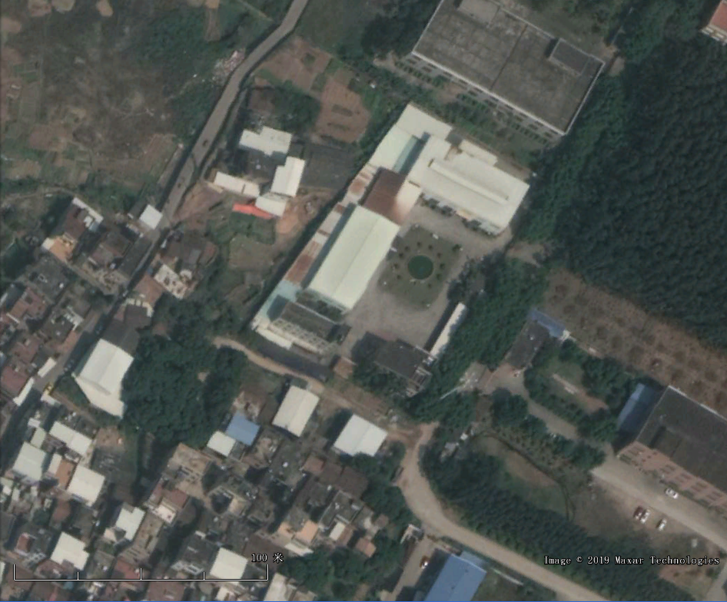
▲4
▲2
▲1
▲3
OB
OC
OD
OA
P5
P3
P2
P1
★1
图例
P1——熔炼废气排气筒
P2——造型喷砂粉尘排气筒
P3——造型喷砂粉尘排气筒
OA~OD 无组织颗粒物监测点位
▲1~▲4 厂界噪声监测点位
★1生活污水监测点位
图2.3-3 现有项目验收废气、噪声、废水监测点位
表2.3-1 项目厂界噪声监测结果表
监测项目 | 监测点位 | 监测时间 | 主要声源 | 厂界噪声L_{eq} 单位：dB(A)
 |  |  |  | 实测值 | 背景值 | 真实值 | 标准限值 | 达标情况
厂界噪声  2018.11.14 | 厂界▲1# | 昼间 | 生产 | 61.4 | 56.1 | 59 | 65 | 达标
厂界噪声  2018.11.14 | 厂界▲2# | 昼间 | 生产 | 60.8 | 54.7 | 60 | 65 | 达标
厂界噪声  2018.11.14 | 厂界▲3# | 昼间 | 生产 | 59.7 | 55.6 | 58 | 65 | 达标
厂界噪声  2018.11.14 | 厂界▲4# | 昼间 | 生产 | 59.4 | 54.3 | 57 | 65 | 达标
厂界噪声  2018.11.14 | 天气条件： 天气：多云； 气温：22.8℃； 气压：101.2kPa； 风速：1.5m/s。
厂界噪声  2018.11.15 | 厂界▲1# | 昼间 | 生产 | 60.2 | 54.2 | 59 | 65 | 达标
厂界噪声  2018.11.15 | 厂界▲2# | 昼间 | 生产 | 59.8 | 55.7 | 58 | 65 | 达标
厂界噪声  2018.11.15 | 厂界▲3# | 昼间 | 生产 | 59.7 | 54.6 | 58 | 65 | 达标
厂界噪声  2018.11.15 | 厂界▲4# | 昼间 | 生产 | 60.8 | 55.7 | 59 | 65 | 达标
厂界噪声  2018.11.15 | 天气条件： 天气：多云； 气温：25.7℃； 气压：101.3kPa； 风速：1.7m/s。

根据验收监测结果，项目厂界噪声符合《声环境质量标准》（GB3096-2008）中3类标准要求。

2.4主要环境问题
根据工程内容和项目周围环境特征，本工程产生的主要环境问题如下：
（1）营运期排放的废水对区域内水环境的影响；
（2）营运期排放的废气对区域内大气环境的影响；
（3）营运期设备运行噪声对周围环境的影响；
（4）营运期排放的固体废物对周围环境卫生的影响。

主要环境目标

3.1环境保护目标
（1）项目废水通过市政管网纳入城市污水处理厂统一处理，排入九十九湾，最终排入九龙江西溪。水环境保护目标主要是保护九十九湾和九龙江西溪水质，不因项目的建设运营受到进一步污染。
（2）项目所在地大气环境符合《环境空气质量标准》（GB3095-2012）中二级标准；
（3）项目厂界声环境符合《声环境质量标准》（GB3096-2008）中的3类标准。

3.2环境敏感目标
项目主要环境敏感保护目标详见表3.2-1和图3.2-1。
表3.2-1 主要环境敏感保护目标一览表
环境  要素 | 坐标/m |  | 名称 | 保护对象 | 保护  内容 | 环境功能区 | 相对厂址方位 | 相对厂界距离
环境  要素 | X（经度） | Y（纬度）
水环境 | / | / | 九十九湾 | / | 水质 | III类水 | S | 3700m
水环境 | / | / | 九龙江  西溪 | / | 水质 | Ⅴ类水 | E | 2700m
环境空气 | 117°44'11.39" | 24°30'12.35" | 天宅社 | 居住区 | 人群 | 二类区 | W | 15m
 |  |  |  |  |  |  | S | 30m
环境空气 | 117°44'20.53" | 24°30'19.99" | 理工学院 | 文教区 | 人群 | 二类区 | NE | 83m
环境空气 | 117°44'58.96" | 24°29'58.51" | 云洞岩  风景区 | 风景区 | 生态 | 一类区 | W | 565m
环境空气 | 117°44'21.82" | 24°30'53.22" | 龙文中学 | 文教区 | 人群 | 二类区 | N | 955m
环境空气 | 117°43'55.98" | 24°30'23.78" | 金池头 | 居住区 | 人群 | 二类区 | W | 500m
环境空气 | 117°43'52.73" | 24°30'12.79" | 西坑村 | 居住区 | 人群 | 二类区 | W | 540m
环境空气 | 117°43'58.59" | 24°30'49.65" | 乌石社 | 居住区 | 人群 | 二类区 | NW | 920m
环境空气 | 117°43'50.84" | 24°30'30.67" | 田璞 | 居住区 | 人群 | 二类区 | NW | 730m
环境空气 | 117°43'35.15" | 24°30'44.85" | 塘边 | 居住区 | 人群 | 二类区 | NW | 1350m
环境空气 | 117°43'6.90" | 24°30'56.29" | 檀林 | 居住区 | 人群 | 二类区 | NW | 2120m
环境空气 | 117°43'31.40" | 24°31'11.62" | 梧桥村 | 居住区 | 人群 | 二类区 | NW | 2000m
环境空气 | 117°43'6.34" | 24°30'20.41" | 蓝田镇 | 居住区 | 人群 | 二类区 | W | 1500m
环境空气 | 117°44'26.55" | 24°29'46.80" | 蔡坂村 | 居住区 | 人群 | 二类区 | SE | 634m
环境空气 | 117°43'26.15" | 24°29'36.43" | 小港村 | 居住区 | 人群 | 二类区 | S | 1545m
声环境 | 117°44'11.39" | 24°30'12.35" | 天宅社 | 居住区 | 人群 | 二类区 | W | 15m
声环境 | 117°44'20.53" | 24°30'19.99" | 理工学院 | 文教区 | 人群 | 二类区 | NE | 83m

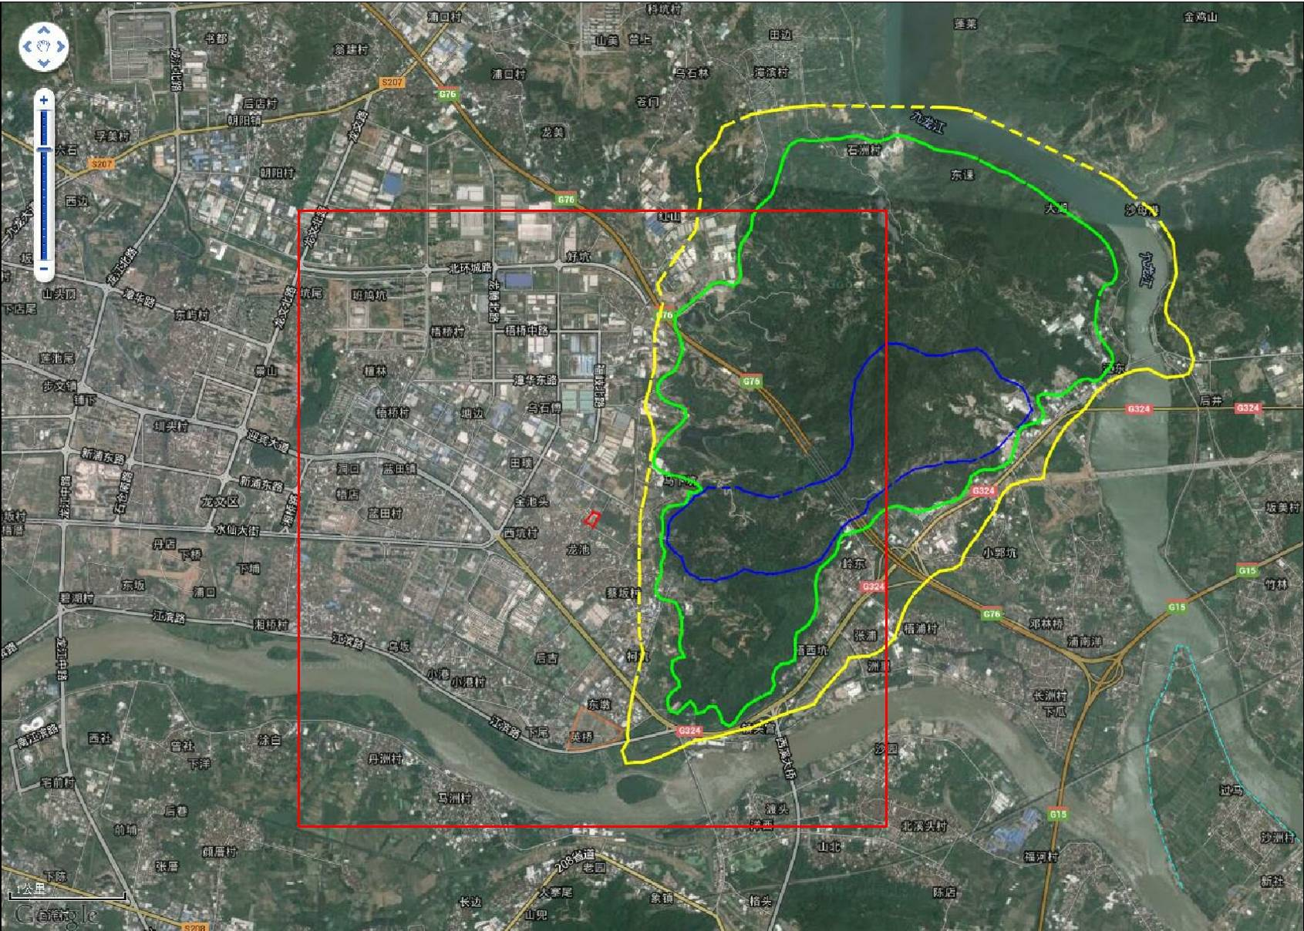
大气评价范围
本项目
图3.2-1 项目大气评价范围图

工程分析

4.1现有项目工程分析

4.1.1现有基本情况
（1）现有项目环保手续履行情况
现有项目环保手续履行情况见表4.1-1。
表4.1-1 现有项目环保手续履行情况
序号 | 项目名称 | 环评审批单位、批复时间及批文号 | 验收时间、验收部门及验收批文
1 | 《漳州市金典工艺制品有限公司工艺型的铝合金门窗、栏杆等制造项目环境影响评价报告表》 | 福建漳州蓝田经济开发区管理委员会、2009年8月13日、（批文见附件6） | 2018年12月30日、自主验收
（2）现有项目基本情况
漳州市金典工艺制品有限公司工艺型的铝合金门窗、栏杆等制造项目选址于福建省漳州市龙文区蓝田经济开发区石室路1号，项目总投资500万元，总用地面积6969.2m²，总建筑面积约1909.43m²，主要从事工艺型的铝合金门窗、栏杆等的生产，现有职工总人数为30人，其中8人住厂，年工作时间300d，日工作8h，年产工艺美术型铝合金门窗、栏杆等40吨。项目总平布置示意图见图4.1-1。

4.1.2现有项目组成
表4.1-2 现有项目组成表
序号 | 项目类别 |  | 建设内容
1 | 主体工程 | 铸造车间 | 占地面积773.74m²，建筑面积773.74m²，主要布置熔炼区、浇注区、造型喷砂区
1 | 主体工程 | 抛丸车间 | 占地面积30m²，建筑面积30m²，主要布置1台抛丸机
1 | 主体工程 | 成品车间 | 占地面积672.69m²，建筑面积672.69m²，主要布置机加工设备、成品区
2 | 辅助工程 | 办公楼 | 占地面积221m²，建筑面积663.09m²，主要用于职工办公
2 | 辅助工程 | 宿舍 | 占地面积172m²，建筑面积517.28m²，为员工宿舍楼
2 | 辅助工程 | 门卫 | 占地面积40m²，建筑面积40m²
3 | 公用工程 | 给水系统 | 水源供应来自市政水网
3 | 公用工程 | 供电系统 | 电源接自市政电网
3 | 公用工程 | 燃气工程 | 项目燃气来自市政管道燃气
3 | 环保工程 | 废水 | 职工生活污水经三级化粪池处理达标排入市政污水管网
3 | 环保工程 | 废气 | 熔炼废气经集气罩收集，通过喷淋塔处理后引至1根15m高排气筒排放，排气筒编号P1。
3 | 环保工程 | 废气 | 造型工艺粉尘经3套“旋风除尘+布袋除尘”处理后通过3根15m高排气筒（P2、P3、P4）排放
3 | 环保工程 | 废气 | 抛丸粉尘经布袋除尘器处理后通过1根15m高排气筒排放，排气筒编号P5
3 | 环保工程 | 噪声 | 设备基础减振、厂房隔声
3 | 环保工程 | 固废 | 生活垃圾收收集装置

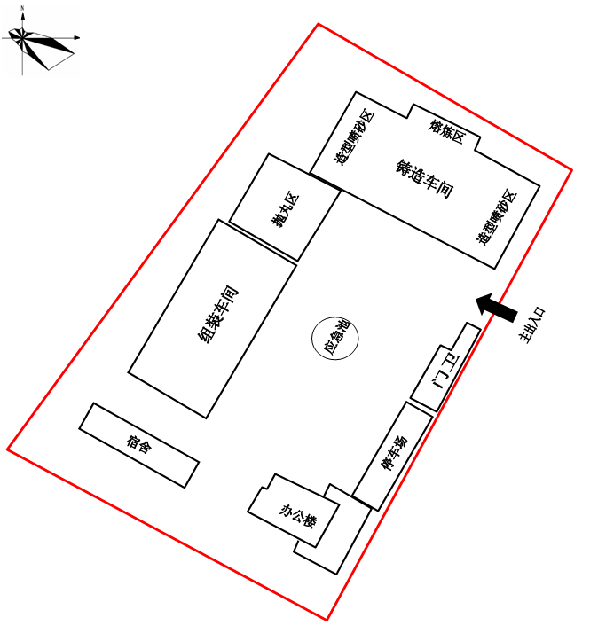
P1
P2
P3
P4
P6（整改新增排气筒）
P5
整改新增危废间
图4.1-1 项目总平面布置示意图

4.1.3主要原辅材料及生产设备
项目主要原辅材料使用情况表4.1-3，主要原辅材料成分组成见表4.1-4，项目主要生产设备见表4.1-5。
表4.1-3 现有原辅材料使用情况一览表
序号 | 原辅材料名称 | 环评年用量 | 实际年用量
1 | 铝锭 | 40t/a | 40t/a
2 | 精炼变质剂 | 未统计 | 1.2t/a
3 | 除渣剂 | 未统计 | 1.2t/a
4 | 铸造膜 | 未统计 | 8t/a
5 | 涂料 | 未统计 | 6t/a
表4.1-4 主要原辅材料成分组成
名称 | 成分组成
精炼变质剂 | 主要成分为锶、铁、硅、钡、镁，用于细化晶粒和改善组织以提高材料性能的物质。
除渣剂 | 主要成分为碳酸钠、硝酸钠、氟化钙，应用于铸造过程中铝合金溶液的除渣、保温。
铸造膜 | 塑料膜，为乙烯-醋酸乙烯共聚物
涂料 | 成分组成：甲醇30%、氧化铝65%、树脂5%
表4.1-5 现有项目主要生产设备清单
序号 | 设备名称 | 数量（台/套） | 噪声级（dB（A）） | 位置
1 | 铸造电炉 | 2 | 70~75 | 铸造车间
2 | 旋风+布袋除尘器 | 3 | 75~80 | 铸造车间
3 | 行车 | 2 | 70~75 | 铸造车间
4 | 造型设备 | 3（2用1备） | 80~85 | 铸造车间  （其中1条为备用线）
5 | 真空泵 | 2 | 80~90 | 铸造车间
6 | 空压机 | 1 | 80~90 | 成品车间
7 | 摇臂钻机 | 2 | 75~80 | 成品车间
8 | 抛丸机 | 1 | 80~85 | 抛丸车间

4.1.4现有生产工艺流程及产污环节图
现有项目生产工艺流程及产污环节图见4.1-2。
熔化
铝锭、精炼变质剂、除渣剂
电
浇注
落砂
G、Z、S
G、Z
G

G、S
G、Z
涂料
备注：
G—废气、Z—噪声、S—固废、W—废水
铸造膜
覆膜
喷涂
填砂
起模
合箱
Z
Z
机械加工
G、Z
成品
图4.1-2 现有项目生产工艺流程及产污环节图
工艺简介：
项目造型选用目前先进的V法造型，与传统砂型铸造方法有很大的不同，是一种物理造型法，它将真空技术与砂型铸造结合，用不加水份和粘结剂的原砂造型，靠塑料薄膜将砂型的型腔面和背面密封起来，借助真空泵抽气产生负压，造成砂型内、外压差使型砂紧固成型，经下芯、合箱、浇注，待铸件凝固，解除负压或停止抽气，型砂便随之溃散而获得铸件。
（1）造型工艺
①制造带有抽气箱和抽气孔模板。
②将烘烤呈塑性状态的望料薄膜覆盖在型板上、真空泵抽气使薄膜密贴在型板上成型，并在塑料膜上喷涂涂料，防止铸件表面粘砂，涂料喷涂将产生少量有机气体。
③将带有过滤抽气管的砂箱放在已覆好塑料薄膜的模板上。
④向砂箱内充填充有干石英砂，借微震使砂紧实，刮平，放上密封薄膜、打开阀门抽去型砂内空气，使铸型内外存在压力差（约300-400mmHg）由于压力差的作用使铸型成型并具有较高的硬度，湿型硬度计读数可达95%左右。
⑤解除模板内的真空，然后进行起模。铸型要继续抽真空直到浇注的铸件凝固为止。依上法制下型。
⑥下芯、合箱、浇注。
⑦待金属凝固后，停止对铸型抽气，型内压力接近大气压时，铸型就自行溃散。
（2）熔炼、浇注
将铝锭、精炼变质剂及除渣剂放入铸造炉中，项目采用电加热，待熔化后，将熔化的铝液注入已制备好的型腔内，冷却成型后清砂，得到铸件。熔炼过程将产生废气、炉渣。
（3）铸件的清理
浇注后，再清理工件砂箱。采用铸件砂箱去除真空吸附进行脱砂，旧砂均采用人工输送，进入砂再生系统，冷却后可重复使用。
（4）机械加工
①抛丸：项目部分产品采用抛丸机进行打磨，抛丸过程将产生粉尘。
②机加工：经抛丸处理的产品进行机加工，包括削边、钻孔等。
③成品：经检验合格后、包装入库。
现有项目主要产污环节见表4.1-6。
表4.1-6 现有项目主要产污环节表
序号 | 类别 | 污染源 | 所产生的污染物 | 现状处理措施 | 整改措施
1 | 废水 | 生活污水 | COD、BOD₅、SS、氨氮 | 化粪池处理达标后排放入市政污水管网 | 无
1 | 废水 | 清洗废水 | SS | 沉淀后回用于清洗，不外排 | 无
2 | 废气 | 造型工艺粉尘 | 颗粒物 | 经3套“旋风除尘+布袋除尘”处理后通过3根15m高排气筒（P2、P3、P4）排放 | 无
2 | 废气 | 熔炼废气 | 颗粒物 | 集气罩收集+水喷淋+1根15m高排气筒（P1） | 无
2 | 废气 | 喷涂废气 | 甲醇 | 无组织排放 | 经收集后采用“UV光催化+活性炭吸附”处理+1根15m高排气筒（P5）
2 | 废气 | 浇注废气 | 非甲烷总烃 | 无组织排放 | 经收集后采用“UV光催化+活性炭吸附”处理+1根15m高排气筒（P5）
2 | 废气 | 抛丸废气 | 颗粒物 | 抛丸粉尘经布袋除尘器处理后通过1根15m高排气筒排放（P5） | 无
3 | 噪声 | 设备噪声 | 等效A声级(L_{eq}) | — | —
4 | 固废 | 熔炼工序 | 炉渣 | 集中收集，外卖处理 | 无
4 | 固废 | 机加工工序 | 金属边角料 | 集中收集，外卖处理 | 无
4 | 固废 | 喷淋除尘工序 | 除尘污泥 | 集中收集，外卖处理 | 无
4 | 固废 | 浇注工序 | 废铸造膜 | 集中收集，外卖处理 | 无
4 | 固废 | 办公生活 | 办公生活垃圾 | 集中收集，委托环卫部门  清运处理 | 无

4.1.5现有项目污染物产生、排放情况及环保措施现状

4.1.5.1废水
现有项目造型喷砂线冷却水循环使用，不外排，但因蒸发等过程损失，每天补充新鲜水量约为0.1t。现有外排废水为职工生活污水，生活污水排放量为1.84t/d（552t/a）。生活污水中污染物主要为COD、BOD₅、SS、氨氮等，参考《给排水设计手册》（第五册城镇排水）典型生活污水水质示例，主要污染指标浓度选取为：COD：400mg/L、BOD₅：200mg/L、SS：220mg/L、氨氮：40mg/L。
现有项目生活污水经三级化粪池处理后，经市政管网排入漳州东墩污水处理厂。项目废水验收监测结果详见表4.1-7。
表4.1-7 项目废水验收监测结果表
监测点位 | 采样时间 | 采样频次 | 分析结果(mg/L)，pH为无量纲
监测点位 | 采样时间 | 采样频次 | pH | COD | BOD₅ | SS | 氨氮
生活污水总排口 | 2018.11.14 | 1 | 7.12 | 112 | 33.6 | 147 | 25.0
生活污水总排口 | 2018.11.14 | 2 | 7.03 | 134 | 40.2 | 127 | 23.9
生活污水总排口 | 2018.11.14 | 3 | 7.07 | 102 | 30.6 | 133 | 24.8
生活污水总排口 | 2018.11.14 | 平均值 | — | 116 | 34.8 | 136 | 24.6
生活污水总排口 | 2018.11.15 | 1 | 7.14 | 124 | 37.2 | 119 | 25.9
生活污水总排口 | 2018.11.15 | 2 | 7.17 | 118 | 35.4 | 138 | 25.6
生活污水总排口 | 2018.11.15 | 3 | 7.08 | 107 | 32.1 | 133 | 24.5
生活污水总排口 | 2018.11.15 | 平均值 | — | 116 | 34.9 | 130 | 25.3
GB8978-1996三级标准限值 |  |  | 6～9 | 500 | 300 | 400 | —
是否达标 |  |  | 是 | 是 | 是 | 是 | 是
根据上表，项目废水经处理后，废水出水水质可符合《污水综合排放标准》(GB8978 -1996）表4中三级标准，其中氨氮达《污水排入城镇下水道水质标准》（GB/T31962-2015）表1B级标准。
综上，现有项目废水水质及污染源强产生量见表4.1-8。
表4.1-8 现有项目废水的水质情况及源强情况表
污水  来源 | 废  水  量  (t/a) | 污染  物  名称 | 污染物产生量 |  |  | 治理措施 | 污染物  排放量 |  |  | 标准  浓度  限值  (mg/L) | 达标  排放  去向
污水  来源 | 废  水  量  (t/a) | 污染  物  名称 | 核算  方法 | 浓度  (mg/L) | 产生  量(t/a) | 工艺 | 核算  方法 | 浓度  (mg/L) | 排放  量  (t/a) | 标准  浓度  限值  (mg/L) | 达标  排放  去向
生活污水 | 552 | COD | 类  比  法 | 400 | 0.2208 | 三级化  粪池 | 实测法 | 116 | 0.0640 | 500 | 污水处理厂
生活污水 | 552 | BOD₅ | 类  比  法 | 200 | 0.1104 | 三级化  粪池 | 实测法 | 34.85 | 0.0192 | 300 | 污水处理厂
生活污水 | 552 | SS | 类  比  法 | 220 | 0.1214 | 三级化  粪池 | 实测法 | 133 | 0.0734 | 400 | 污水处理厂
生活污水 | 552 | 氨氮 | 类  比  法 | 40 | 0.0221 | 三级化  粪池 | 实测法 | 24.95 | 0.0138 | 45 | 污水处理厂
项目废水类别、污染物及污染治理设施信息表见表4.1-9。
表4.1-9 项目废水类别、污染物及污染治理设施信息表
废水  类别 | 污染物  种类 | 达标排放去向 | 排放  规律 | 污染治理设施 |  |  | 排放口  编号 | 排放口设置是否符合要求 | 排放口类型
 |  |  |  | 污染治理设施编号 | 污染治理设施名称 | 污染治理设施工艺 | 排放口  编号 | 排放口设置是否符合要求 | 排放口类型
生活  污水 | COD、BOD₅、SS、氨氮 | 东墩污水处理厂 | 连续 | 1 | 生活污水处理设施 | 化粪池 | WS1 | √是  □否 | √企业总排  □雨水排放  □清净下水排放  □温排水排放  □车间或车间处理设施排放口

4.1.5.2废气
（1）熔炼废气
铝锭在加热融化过程中会产生少量颗粒物，主要是金属氧化物和一些低沸点金属，一般是Al₂O₃、Al等。项目铸造炉采用电加热，产生的熔炼废气经集气罩收集后通过喷淋塔处理（处理风量8700m³/h），处理后的废气由15m高排气筒排放（P1）。项目熔炼废气验收监测结果详见表4.1-10。
表4.1-10 熔炼烟尘监测结果表
监测点位 |  | 采样  日期 | 监测项目 |  | 监测结果
 |  | 采样  日期 |  |  | 1 | 2 | 3 | 平均值 | 标准  限值
熔炼  废气  排气筒  P1 | 进口 | 2018.  11.14 | 标干流量(m³/h) |  | 8.96×10³ | 8.26×10³ | 8.76×10³ | 8.66×10³ | /
熔炼  废气  排气筒  P1 | 进口 | 2018.  11.14 | 颗粒物 | 浓度(mg/m³) | ＜20 | ＜20 | ＜20 | — | /
 |  |  |  | 排放速率(kg/h) | — | — | — | — | /
熔炼  废气  排气筒  P1 | 出口 | 2018.  11.14 | 标干流量(m³/h) |  | 9.04×10³ | 8.38×10³ | 8.68×10³ | 8.70×10³ | /
熔炼  废气  排气筒  P1 | 出口 | 2018.  11.14 | 颗粒物 | 浓度(mg/m³) | ＜20 | ＜20 | ＜20 | — | 120
 |  |  |  | 排放速率(kg/h) | — | — | — | — | 10
熔炼  废气  排气筒  P1 | 进口 | 2018.  11.15 | 标干流量(m³/h) |  | 8.24×10³ | 8.59×10³ | 8.74×10³ | 8.52×10³ | /
熔炼  废气  排气筒  P1 | 进口 | 2018.  11.15 | 颗粒物 | 浓度(mg/m³) | ＜20 | ＜20 | ＜20 | — | /
 |  |  |  | 排放速率(kg/h) | — | — | — | — | /
熔炼  废气  排气筒  P1 | 出口 | 2018.  11.15 | 标干流量(m³/h) |  | 8.35×10³ | 8.84×10³ | 8.89×10³ | 8.69×10³ | /
熔炼  废气  排气筒  P1 | 出口 | 2018.  11.15 | 颗粒物 | 浓度(mg/m³) | ＜20 | ＜20 | ＜20 | — | 120
 |  |  |  | 排放速率(kg/h) | — | — | — | — | 10
备注：依据《固定污染源排气筒中颗粒物测定与气态污染物采样方法》(GB/T16157-1996)修改单中要求，当颗粒物测定浓度≤20mg/m³时，测定结果表述为“＜20mg/m³”。
根据监测结果显示，项目熔炼烟尘可达《大气污染物综合排放标准》（GB16297-1996）表2二级标准。
根据《环境保护实用数据手册》铝合金锭熔炼时烟尘的产生量约0.386kg/t原料，喷淋塔颗粒物去除效率取70%，考虑收集效率为80%，则熔炼废气有组织排放情况见表4.1-11，熔炼废气颗粒物无组织排放速率0.0013kg/h，无组织排放量为0.003t/a。
表4.1-11 熔炼废气产排污情况一览表
原料 | 使用量 | 污染物 | 单位 | 产污  系数 | 产生量（t/a） | 收集效率（%） | 去除效率（%） | 有组织排放情况
 |  |  |  |  |  |  |  | 排放浓度（mg/m³） | 排放速率（kg/h） | 排放量（t/a）
铝锭 | 40t/a | 颗粒物 | kg/t | 0.386 | 0.015 | 80 | 70 | 0.17 | 0.0015 | 0.0036
（2）造型工艺粉尘
项目造型工段设置3台造型设备，其中两用一备，项目3台造型设备工艺粉尘分别经3套“旋风除尘+布袋除尘”处理后，分别通过15m高排气筒排放（P2、P3、P4）。
项目造型工艺粉尘竣工验收监测结果见表4.1-12。
表4.1-12 造型工艺粉尘验收监测结果
监测点位 |  | 采样  日期 | 监测项目 |  | 监测结果
 |  | 采样  日期 |  |  | 1 | 2 | 3 | 平均值 | 标准限值
造型加砂粉尘排气筒P2 | 进口 | 2018.  11.14 | 标干流量(m³/h) |  | 4.14×10³ | 4.21×10³ | 4.12×10³ | 4.16×10³ | /
造型加砂粉尘排气筒P2 | 进口 | 2018.  11.14 | 颗粒物 | 浓度(mg/m³) | 502 | 504 | 498 | 501 | /
 |  |  |  | 排放速率(kg/h) | 2.08 | 2.12 | 2.05 | 2.08 | /
造型加砂粉尘排气筒P2 | 出口 | 2018.  11.14 | 标干流量(m³/h) |  | 4.28×10³ | 4.33×10³ | 4.25×10³ | 4.29×10³ | /
造型加砂粉尘排气筒P2 | 出口 | 2018.  11.14 | 颗粒物 | 浓度(mg/m³) | ＜20 | ＜20 | ＜20 | — | 120
 |  |  |  | 排放速率(kg/h) | — | — | — | — | 3.5
造型加砂粉尘排气筒P2 | 进口 | 2018.  11.15 | 标干流量(m³/h) |  | 4.19×10³ | 4.17×10³ | 4.10×10³ | 4.15×10³ | /
造型加砂粉尘排气筒P2 | 进口 | 2018.  11.15 | 颗粒物 | 浓度(mg/m³) | 497 | 493 | 505 | 498 | /
 |  |  |  | 排放速率(kg/h) | 2.08 | 2.06 | 2.07 | 2.07 | /
造型加砂粉尘排气筒P2 | 出口 | 2018.  11.15 | 标干流量(m³/h) |  | 4.23×10³ | 4.21×10³ | 4.13×10³ | 4.19×10³ | /
造型加砂粉尘排气筒P2 | 出口 | 2018.  11.15 | 颗粒物 | 浓度(mg/m³) | ＜20 | ＜20 | ＜20 | — | 120
 |  |  |  | 排放速率(kg/h) | — | — | — | — | 3.5
造型加砂粉尘排气筒P3 | 进口 | 2018.  11.14 | 标干流量(m³/h) |  | 4.41×10³ | 4.34×10³ | 4.32×10³ | 4.36×10³ | /
造型加砂粉尘排气筒P3 | 进口 | 2018.  11.14 | 颗粒物 | 浓度(mg/m³) | 342 | 340 | 347 | 343 | /
 |  |  |  | 排放速率(kg/h) | 1.51 | 1.48 | 1.50 | 1.50 | /
造型加砂粉尘排气筒P3 | 出口 | 2018.  11.14 | 标干流量(m³/h) |  | 4.42×10³ | 4.48×10³ | 4.44×10³ | 4.45×10³ | /
造型加砂粉尘排气筒P3 | 出口 | 2018.  11.14 | 颗粒物 | 浓度(mg/m³) | ＜20 | ＜20 | ＜20 | — | 120
 |  |  |  | 排放速率(kg/h) | — | — | — | — | 3.5
造型加砂粉尘排气筒P3 | 进口 | 2018.  11.15 | 标干流量(m³/h) |  | 4.39×10³ | 4.44×10³ | 4.46×10³ | 4.43×10³ | /
造型加砂粉尘排气筒P3 | 进口 | 2018.  11.15 | 颗粒物 | 浓度(mg/m³) | 338 | 346 | 341 | 342 | /
 |  |  |  | 排放速率(kg/h) | 1.48 | 1.54 | 1.52 | 1.51 | /
造型加砂粉尘排气筒P3 | 出口 | 2018.  11.15 | 标干流量(m³/h) |  | 4.50×10³ | 4.59×10³ | 4.65×10³ | 4.58×10³ | /
造型加砂粉尘排气筒P3 | 出口 | 2018.  11.15 | 颗粒物 | 浓度(mg/m³) | ＜20 | ＜20 | ＜20 | — | 120
 |  |  |  | 排放速率(kg/h) | — | — | — | — | 3.5
造型加砂粉尘排气筒P4  （数据类比P2、P3均值） | 出口 | 2018.  11.14 | 标干流量(m³/h) |  | / | / | / | 4.37×10³ | /
造型加砂粉尘排气筒P4  （数据类比P2、P3均值） | 出口 | 2018.  11.14 | 颗粒物 | 浓度(mg/m³) | / | / | / | ＜20 | 120
 |  |  |  | 排放速率(kg/h) | / | / | / | — | 3.5
造型加砂粉尘排气筒P4  （数据类比P2、P3均值） | 出口 | 2018.  11.15 | 标干流量(m³/h) |  | / | / | / | 4.39×10³ | /
造型加砂粉尘排气筒P4  （数据类比P2、P3均值） | 出口 | 2018.  11.15 | 颗粒物 | 浓度(mg/m³) | / | / | / | ＜20 | 120
 |  |  |  | 排放速率(kg/h) | / | / | / | — | 3.5
备注：依据《固定污染源排气筒中颗粒物测定与气态污染物采样方法》(GB/T16157-1996)修改单中要求，当颗粒物测定浓度≤20mg/m³时，测定结果表述为“＜20mg/m³”。
根据监测结果显示，项目造型工艺粉尘经处理后其排放浓度和排放速率可达《大气污染物综合排放标准》（GB16297-1996）表2二级标准。
本评价根据监测结果并考虑“旋风+布袋除尘器”处理效率为99%，并考虑造型粉尘收集效率90%，核算项目造型工艺粉尘产排情况见表4.1-13和表4.1-14。
表4.1-13 现有项目造型工艺粉尘有组织产排情况表
污染源 | 废气量Nm³/h | 主要  污染物 | 污染物产生 |  |  |  | 治理  措施 |  | 污染物排放 |  |  |  | 排放  时间 | 排放浓度限值
污染源 | 废气量Nm³/h | 主要  污染物 | 核算方法 | 产生浓度mg/m³ | 产生速率  kg/h | 产生量  t/a | 工艺 | 效率% | 核算方法 | 排放  浓度mg/m³ | 排放速率kg/h | 排放量  t/a | 排放  时间 | 排放浓度限值
造型1（P2） | 4240 | 颗粒物 | 实测 | 499.5 | 2.075 | 4.98 | 旋风+布袋除尘器 | 99 | 排污  系数法 | 4.89 | 0.021 | 0.050 | 2400  h/a | 120  mg/m³
造型2  （P3） | 4515 | 颗粒物 | 实测 | 342.5 | 1.505 | 3.61 | 旋风+布袋除尘器 | 99 | 排污  系数法 | 3.32 | 0.015 | 0.036 | 2400  h/a | 120  mg/m³
表4.1-14 现有项目造型工艺粉尘无组织产排情况表
污染源 | 污染物 | 面积（m²） | 高度（m） | 产生速率（kg/h） | 产生量（t/a） | 排放速率（kg/h） | 排放量（t/a）
铸造车间 | 颗粒物 | 773.74 | 9 | 0.398 | 0.954 | 0.398 | 0.954

（3）喷涂、浇注废气
A、喷涂废气
项目造型工段在覆膜后，在塑料膜上喷涂涂料，防止铸件表面粘砂。根据项目涂料成分组成，其可挥发份为甲醇，比例30%，项目涂料用量6t/a，因此，甲醇产生量为1.8t/a。
B、浇注废气
根据企业提供的资料，项目铸造塑料薄膜总用量为8t/a，主要用于砂箱上下层外表面、铸型腔内部的覆膜，其中，上下层表面覆膜用量约占总用量的60％即4.8t/a，铸型腔内部覆膜约占总用量的40％即3.2t/a。在浇注过程中薄膜气化的为铸型腔内部覆膜。根据《V法铸造手册》，在浇铸过程中高温(1200℃)金属液与EVA塑料薄膜（乙烯-醋酸乙烯共聚物）接触，在-300mmHg的压力下，薄膜瞬时气化蒸发并在滲入砂中在金属周围形成一个壳状痂皮。EVA塑料薄膜气化蒸发产物CO₂、H₂O、CO、烃类及壳状痂皮，其中烃类物质约占总气量的10％左右：烃类物质以非甲烷总烃计，则项目排放非甲烷总烃总量约为0.32t/a。
现有项目环评未对这两股废气进行定量分析，根据现场勘查，目前这两股废气现状为无组织排放。
（4）抛丸粉尘
项目设置一台抛丸机对工件进行打磨，抛丸粉尘经布袋除尘器处理后通过1根15m高排气筒排放，排气筒编号P5。项目抛丸粉尘竣工验收监测结果见表4.1-15。
表4.1-15 抛丸粉尘测结果表
监测点位 |  | 采样  日期 | 监测项目 |  | 监测结果
 |  | 采样  日期 |  |  | 1 | 2 | 3 | 平均值 | 标准限值
抛丸粉尘排气筒P5 | 进口 | 2018.  11.14 | 标干流量(m³/h) |  | 3.39×10³ | 3.31×10³ | 3.32×10³ | 3.34×10³ | /
抛丸粉尘排气筒P5 | 进口 | 2018.  11.14 | 颗粒物 | 浓度(mg/m³) | 24.2 | 26.8 | 27.6 | 26.2 | /
 |  |  |  | 排放速率(kg/h) | 0.082 | 0.089 | 0.092 | 0.088 | /
抛丸粉尘排气筒P5 | 出口 | 2018.  11.14 | 标干流量(m³/h) |  | 3.73×10³ | 3.70×10³ | 3.61×10³ | 3.68×10³ | /
抛丸粉尘排气筒P5 | 出口 | 2018.  11.14 | 颗粒物 | 浓度(mg/m³) | ＜20 | ＜20 | ＜20 | — | 120
 |  |  |  | 排放速率(kg/h) | — | — | — | — | 3.5
抛丸粉尘排气筒P5 | 进口 | 2018.  11.15 | 标干流量(m³/h) |  | 3.27×10³ | 3.60×10³ | 3.39×10³ | 3.42×10³ | /
抛丸粉尘排气筒P5 | 进口 | 2018.  11.15 | 颗粒物 | 浓度(mg/m³) | 24.1 | 26.5 | 28.2 | 26.3 | /
 |  |  |  | 排放速率(kg/h) | 0.079 | 0.095 | 0.096 | 0.090 | /
抛丸粉尘排气筒P5 | 出口 | 2018.  11.15 | 标干流量(m³/h) |  | 3.51×10³ | 3.79×10³ | 3.66×10³ | 3.65×10³ | /
抛丸粉尘排气筒P5 | 出口 | 2018.  11.15 | 颗粒物 | 浓度(mg/m³) | ＜20 | ＜20 | ＜20 | — | 120
 |  |  |  | 排放速率(kg/h) | — | — | — | — | 3.5
备注：依据《固定污染源排气筒中颗粒物测定与气态污染物采样方法》(GB/T16157-1996)修改单中要求，当颗粒物测定浓度≤20mg/m³时，测定结果表述为“＜20mg/m³”。
根据监测结果显示，项目抛丸粉尘经处理后其排放浓度和排放速率可达《大气污染物综合排放标准》（GB16297-1996）表2二级标准。
本评价根据监测结果并考虑“布袋除尘器”处理效率为90%，核算项目抛丸粉尘产排情况见表4.1-16。
表4.1-16 项目抛丸粉尘产排情况表
污染源 | 废气量Nm³/h | 主要  污染物 | 污染物产生 |  |  |  | 治理  措施 |  | 污染物排放 |  |  |  | 排放  时间 | 排放浓度限值
污染源 | 废气量Nm³/h | 主要  污染物 | 核算方法 | 产生浓度mg/m³ | 产生速率  kg/h | 产生量  t/a | 工艺 | 效率% | 核算方法 | 排放  浓度mg/m³ | 排放速率kg/h | 排放量  t/a | 排放  时间 | 排放浓度限值
抛丸（P5） | 3665 | 颗粒物 | 实测 | 26.25 | 0.089 | 0.214 | 布袋除尘器 | 90 | 排污  系数法 | 2.46 | 0.009 | 0.021 | 2400  h/a | 120  mg/m³
根据现有项目无组织废气验收监测数据见表4.1-17。
表4.1-17 项目无组织废气监测结果表
检测时间 | 检测点位 | 分析项目 | 监测结果(mg/m³）
检测时间 | 检测点位 | 分析项目 | 1 | 2 |  | 3 | 最大值 | 标准限值 |  | 是否达标
2018.  11.14 | 上风向〇A | 颗粒物 | 0.145 | 0.128 |  | 0.165 | 0.165 | 1.0 |  | 是
2018.  11.14 | 下风向〇B | 颗粒物 | 0.326 | 0.347 |  | 0.312 | 0.347 | 1.0 |  | 是
2018.  11.14 | 下风向〇C | 颗粒物 | 0.272 | 0.310 |  | 0.349 | 0.349 | 1.0 |  | 是
2018.  11.14 | 下风向〇D | 颗粒物 | 0.235 | 0.274 |  | 0.312 | 0.312 | 1.0 |  | 是
2018.  11.14 | 采样期间气象条件表
2018.  11.14 | 采样频次 | 天气情况 | 气温(℃) |  | 大气压(kPa) |  | 风速(m/s) |  | 风向
2018.  11.14 | 第一次 | 晴 | 23.6 |  | 101.3 |  | 1.7 |  | 东风
2018.  11.14 | 第二次 | 晴 | 25.7 |  | 101.2 |  | 1.9 |  | 东风
2018.  11.14 | 第三次 | 晴 | 26.8 |  | 101.0 |  | 2.1 |  | 东风
检测时间 | 检测点位 | 分析项目 | 监测结果(mg/m³）
检测时间 | 检测点位 | 分析项目 | 1 | 2 |  | 3 | 最大值 | 标准限值 |  | 是否达标
2018.  11.15 | 上风向〇A | 颗粒物 | 0.110 | 0.166 |  | 0.147 | 0.166 | 1.0 |  | 是
2018.  11.15 | 下风向〇B | 颗粒物 | 0.329 | 0.295 |  | 0.331 | 0.331 | 1.0 |  | 是
2018.  11.15 | 下风向〇C | 颗粒物 | 0.347 | 0.332 |  | 0.386 | 0.386 | 1.0 |  | 是
2018.  11.15 | 下风向〇D | 颗粒物 | 0.292 | 0.258 |  | 0.331 | 0.331 | 1.0 |  | 是
2018.  11.15 | 采样期间气象条件表
2018.  11.15 | 采样频次 | 天气情况 | 气温(℃) |  | 大气压(kPa) |  | 风速(m/s) |  | 风向
2018.  11.15 | 第一次 | 晴 | 26.0 |  | 101.2 |  | 1.8 |  | 东风
2018.  11.15 | 第二次 | 晴 | 27.8 |  | 101.0 |  | 2.2 |  | 东风
2018.  11.15 | 第三次 | 晴 | 27.4 |  | 101.1 |  | 1.9 |  | 东风
现有项目颗粒物无组织排放浓度可达《大气污染物综合排放标准》（GB16297-1996）表2标准。

4.1.5.3噪声
现有项目运营期噪声主要来源于生产设备噪声，噪声源强在70～90dB(A)之间。根据项目厂界噪声竣工验收监测结果见表4.1-18。
表4.1-18 现有项目厂界噪声监测结果表
监测项目 | 监测点位 | 监测时间 | 主要声源 | 厂界噪声L_{eq} 单位：dB(A)
 |  |  |  | 实测值 | 背景值 | 真实值 | 标准限值 | 达标情况
厂界噪声  2018.11.14 | 厂界▲1# | 昼间 | 生产 | 61.4 | 56.1 | 59 | 65 | 达标
厂界噪声  2018.11.14 | 厂界▲2# | 昼间 | 生产 | 60.8 | 54.7 | 60 | 65 | 达标
厂界噪声  2018.11.14 | 厂界▲3# | 昼间 | 生产 | 59.7 | 55.6 | 58 | 65 | 达标
厂界噪声  2018.11.14 | 厂界▲4# | 昼间 | 生产 | 59.4 | 54.3 | 57 | 65 | 达标
厂界噪声  2018.11.14 | 天天气条件： 天气：多云； 气温：22.8℃； 气压：101.2kPa； 风速：1.5m/s。
厂界噪声  2018.11.15 | 厂界▲1# | 昼间 | 生产 | 60.2 | 54.2 | 59 | 65 | 达标
厂界噪声  2018.11.15 | 厂界▲2# | 昼间 | 生产 | 59.8 | 55.7 | 58 | 65 | 达标
厂界噪声  2018.11.15 | 厂界▲3# | 昼间 | 生产 | 59.7 | 54.6 | 58 | 65 | 达标
厂界噪声  2018.11.15 | 厂界▲4# | 昼间 | 生产 | 60.8 | 55.7 | 59 | 65 | 达标
厂界噪声  2018.11.15 | 天气条件： 天气：多云； 气温：25.7℃； 气压：101.3kPa； 风速：1.7m/s。

根据监测结果，现有项目厂界噪声符合《工业企业厂界环境噪声排放标准》（GB12348-2008）中3类标准要求。

4.1.5.4固体废物
项目生产过程中固体废物主要为一般工业固废和职工生活垃圾。项目产生的炉渣、金属边角料及废铸造膜集中收集，外卖处理；生活垃圾集中收集，委托环卫部门清运处理。
表4.1-19 固体废物产生及排放情况表
污染物名称 | 来源 | 产生量 | 性质 | 治理措施 | 削减量 | 排放量
炉渣、金属  边角料 | 熔炼、机加工 | 2.171t/a | 一般固废 | 集中收集，外卖处理 | 2.171t/a | 0 t/a
废铸造膜 | 浇注工序 | 4.8t/a | 一般固废 | 集中收集，外卖处理 | 4.8t/a | 0 t/a
生活垃圾 | 办公生活 | 4.56t/a | 生活垃圾 | 集中收集，环卫部门  统一清运处理 | 4.56t/a | 0 t/a
综上，现有项目污染物产排情况汇总见表4.1-20。
表4.1-20 现有项目污染物产排情况汇总见表4.1-19。
类别 | 污染物 | 产生量(t/a) | 削减量(t/a) | 排放量(t/a)
废水 | 废水量 | 552 | 0 | 552
废水 | COD | 0.2208 | 0.1568 | 0.0640
废水 | BOD₅ | 0.1104 | 0.0912 | 0.0192
废水 | SS | 0.1214 | 0.048 | 0.0734
废水 | 氨氮 | 0.0221 | 0.0083 | 0.0138
有组织废气 | 颗粒物 | 8.816 | 8.705 | 0.1106
有组织废气 | SO₂ | 0 | 0 | 0
有组织废气 | NOx | 0 | 0 | 0
有组织废气 | 甲醇 | 0 | 0 | 0
有组织废气 | 非甲烷  总烃 | 0 | 0 | 0
无组织废气 | 颗粒物 | 0.957 | 0 | 0.957
无组织废气 | SO₂ | 0 | 0 | 0
无组织废气 | NOx | 0 | 0 | 0
无组织废气 | 甲醇 | 1.8 | 0 | 1.8
无组织废气 | 非甲烷  总烃 | 0.32 | 0 | 0.32
固体废物 |  | 0 | 0 | 0

4.1.6现有项目存在的问题及整改措施
现有项目存在的问题主要为喷涂、浇注工序产生的有机废气未收集处理，建议建设单位将浇注、喷涂废气经集气罩收集，废气收集效率取90%，喷涂及浇注废气一起经“UV光催化+活性炭吸附处理”，废气处理效率（90%），引至1根15m高排气筒排放，排气筒编号P6。喷涂、浇注废气产排情况见表4.1-21。
表4.1-21 喷涂、浇注废气产排情况
污染源 | 污染物 | 排放方式 | 排气量  m³/h | 排气筒高度m | 产生 |  |  | 处理  措施 | 排放
 |  |  |  |  | 产生量t/a | 速率  kg/h | 浓度  mg/m³ | 处理  措施 | 排放量t/a | 速率  kg/h | 浓度  mg/m³
喷涂、浇注废气 | 甲醇 | 有组织 | 10000 | 15  （P6） | 1.62 | 0.675 | 67.5 | UV光催化+活性炭 | 0.162 | 0.068 | 6.75
喷涂、浇注废气 | 甲醇 | 无组织 | — | — | 0.18 | 0.075 | — | 加强车间  密闭 | 0.18 | 0.075 | —
喷涂、浇注废气 | 非甲烷总烃 | 有组织 | 10000 | 15  （P6） | 0.288 | 0.12 | 12 | UV光催化+活性炭 | 0.03 | 0.012 | 1.2
喷涂、浇注废气 | 非甲烷总烃 | 无组织 | — | — | 0.032 | 0.013 | — | 加强车间  密闭 | 0.032 | 0.013 | —
经整改后，项目喷涂、浇注废气由无组织排放变为有组织排放，甲醇和非甲烷总烃污染物排放量得到进一步削减，废气污染物排放量减少，对周边大气环境影响不大。
此外，项目喷涂、浇注废气治理工艺将产生废活性炭，根据废气污染源强分析，喷漆废气中有机废气去除量为1.7172t/a，活性炭吸附按饱和的35%计，废活性炭年产生量约4.91t。根据《国家危险废物名录》（2021年版），项目废气治理产生的废活性炭为危险废物，属于国家危险废物名录中的废物类别为“HW49 其他废物”的危险废物（行业来源：非特定行业；废物代码900-039-49；危险废物名称：含烟气、VOCs治理过程（不包括餐饮行业油烟治理过程）产生的废活性炭，化学原料和化学制品脱色（不包括有机合成食品添加剂脱色）、除杂、净化过程产生的废活性炭（不包括900-405-06、772-005-18、261-053-29、265-002-29、384-003-29、387-001-29类废物）），集中收集后委托有危险废物处置资质单位安全处置。
项目危废暂存间必须按照《危险废物贮存污染控制标准》（GB18597－2001）及其“2013修改单”的有关规定进行贮存、处置场的建设、运行和监督管理。
整改后现有项目污染物产排情况汇总见表4.1-22。
表4.1-22 整改后现有项目污染物产排情况汇总
类别 | 污染物 | 产生量(t/a) | 削减量(t/a) | 排放量(t/a)
废水 | 废水量 | 552 | 0 | 552
废水 | COD | 0.2208 | 0.1568 | 0.0640
废水 | BOD₅ | 0.1104 | 0.0912 | 0.0192
废水 | SS | 0.1214 | 0.048 | 0.0734
废水 | 氨氮 | 0.0221 | 0.0083 | 0.0138
有组织废气 | 颗粒物 | 8.816 | 8.705 | 0.1106
有组织废气 | SO₂ | 0 | 0 | 0
有组织废气 | NOx | 0 | 0 | 0
有组织废气 | 甲醇 | 1.62 | 1.458 | 0.162
有组织废气 | 非甲烷  总烃 | 0.288 | 0.258 | 0.03
无组织废气 | 颗粒物 | 0.957 | 0 | 0.957
无组织废气 | SO₂ | 0 | 0 | 0
无组织废气 | NOx | 0 | 0 | 0
无组织废气 | 甲醇 | 0.18 | 0 | 0.18
无组织废气 | 非甲烷  总烃 | 0.032 | 0 | 0.032
固体废物 |  | 0 | 0 | 0

4.2技改项目工程分析

4.2.1技改项目基本概况
项目名称：电加热炉技改项目
建设单位：漳州市金典工艺制品有限公司
建设地点：福建省漳州市龙文区蓝田经济开发区石室路1号
建设性质：技改
用地性质：工业用地
总 投 资：500万元
建设规模：项目对现有电加热炉进行改造，改造后采用管道天然气作为燃料加热
生产规模：技改后，项目产品方案不变，年产工艺美术型铝合金门窗、栏杆等40吨
劳动定员：不新增工作人员
工作制度：年工作时间300d，日工作8h（白天一班制）

4.2.2技改项目生产设备及能源消耗
技改项目2台铸造电炉改为4台燃气坩埚炉，新增管道天然气年用量为11万m³。

4.2.3技改项目主要产污环节分析
技改项目主要新增污染源为燃气废气，主要污染物为少量颗粒物、NOx、SO₂。

4.2.4技改项目主要新增污染源强分析
技改项目不新增废水、噪声、固废污染源，主要新增燃气废气污染源。
项目坩埚炉采用管道天然气加热，天然气为清洁能源，其燃烧产物主要为CO₂和水，将产生少量颗粒物、SO₂和NOx。根据《第一次全国污染源普查工业污染源产排污系数手册》（2010修订），天然气燃料SO₂产污系数为0.02Skg/万m³天然气（S是指天燃气收到基硫分含量，单位为毫克/立方米。根据《​天​然​气》（G​B​1​7​8​2​0​-​1​9​9​9），S取200）、NO_{X}产污系数为18.71kg/万m³天然气。按照《环境保护实用数据手册》（胡名操，机械工业出版社，1990），烟尘的排放系数为2.4kg/万m³。
项目燃气废气与现有工程熔炼废气一起经集气罩收集后通过喷淋塔处理后经15m高排气筒排放，根据《环境保护实用数据手册》铝合金锭熔炼时烟尘的产生量约0.386kg/t原料，喷淋塔颗粒物去除效率取70%，废气收集效率80%，则技改后熔炼、燃气废气产排污情况见表4.2-1和表4.2-2。
表4.2-1 熔炼、燃气废气有组织排放情况一览表
原料 | 使用量 | 污染物 | 单位 | 产污  系数 | 产生量t/a |  | 收集效率% | 去除效率% | 排放情况
 |  |  |  |  |  |  |  |  | 排放  浓度mg/m³ | 排放  速率kg/h | 排放量t/a
天然气 | 11×10⁴m³/a | SO₂ | kg/10⁴m³ | 4 | 0.044 |  | 80 | —— | 1.69 | 0.015 | 0.0352
天然气 | 11×10⁴m³/a | NOx | kg/10⁴m³ | 18.71 | 0.206 |  | 80 | —— | 7.89 | 0.069 | 0.1648
天然气 | 11×10⁴m³/a | 颗粒物 | kg/10⁴m³ | 2.4 | 0.026 | 合计0.041 | 80 | 70 | 0.47 | 0.0041 | 0.0098
铝锭 | 40t/a | 颗粒物 | kg/t | 0.386 | 0.015
表4.2-2 燃气废气无组织排放情况一览表
污染源 | 污染物 | 面积（m²） | 高度（m） | 产生速率（kg/h） | 产生量（t/a） | 排放速率（kg/h） | 排放量（t/a）
铸造车间 | 颗粒物 | 773.74 | 9 | 0.0022 | 0.0052 | 0.0022 | 0.0052
铸造车间 | SO₂ | 773.74 | 9 | 0.0037 | 0.0088 | 0.0037 | 0.0088
铸造车间 | NOx | 773.74 | 9 | 0.017 | 0.0412 | 0.017 | 0.0412

4.2.5加热炉技改前后废气污染物变化情况
项目将电加热炉改为天然气加热炉，加热炉技改前后废气污染物变化情况见表4.2-3。
表4.2-3 技加热炉技改前后污染物变化情况
类别 | 污染物 | 现有工程排放量  (t/a) | 技改项目 |  |  | 以新带老削减量(t/a) | 技改后  排放量  (t/a)
类别 | 污染物 | 现有工程排放量  (t/a) | 产生量(t/a) | 削减量(t/a) | 排放量(t/a) | 以新带老削减量(t/a) | 技改后  排放量  (t/a)
加热炉废气（有组织） | 颗粒物 | 0.0036 | 0.0208 | 0.01446 | 0.0062 | 0 | 0.0098
加热炉废气（有组织） | SO₂ | 0 | 0.0352 | 0 | 0.0352 | 0 | 0.0352
加热炉废气（有组织） | NOx | 0 | 0.1648 | 0 | 0.1648 | 0 | 0.1648
加热炉废气（无组织） | 颗粒物 | 0.003 | 0.0052 | 0 | 0.0052 | 0 | 0.0082
加热炉废气（无组织） | SO₂ | 0 | 0.0088 | 0 | 0.0088 | 0 | 0.0088
加热炉废气（无组织） | NOx | 0 | 0.0412 | 0 | 0.0412 | 0 | 0.0412

4.3总平面布置合理性分析
项目车间总平面布置示意图见图4.1-1。主入口布置在东侧临工业区道路一侧，方便出入，厂区由北至南布置铸造车间、抛丸区、成品车间，办公楼及宿舍布置在厂区南侧。
项目熔炼、燃气废气排气筒（P1）布置于铸造车间北侧，铸造车间内3套造型设备分别布设3根排气筒（P2~P4）、喷涂和浇注废气排气筒（P6）、抛丸区粉尘排气筒（P5）布置于抛丸区西侧布置，办公区位于其常年主导风向侧下风向，受其影响不大，排气筒位置布置基本合理。
厂区总平面布置功能区划较为明确，布局简约明朗，总体设计、布置符合环保布置要求。因此，本项目平面布置基本合理。

4.4产业政策分析
（1）与《产业结构调整指导目录(2019年本)》符合性分析
对照国家发展和改革委员会最新发布的第40号令《促进产业结构调整暂行规定》及《产业结构调整指导目录(2019年本)》，现有项目生产工艺采用V法造型，技改项目电炉改燃天气炉，其生产工艺、产品、生产设备均不属于产业政策指导目录中限制类、淘汰类项目，因此，项目的建设符合国家当前产业政策。
（2）与《铸造企业规范条件》(T/CFA 0310021-2019)符合性分析
本项目为工艺美术型的铝合金门窗、栏杆，其中生产工序采用V法造型，项目与《铸造企业规范条件》(T/CFA 0310021-2019)符合性分析见表4.4-1。通过分析，本项目满足铸造企业规范条件。
表4.8-1 项目与《铸造企业规范条件》符合性
序号 | 项目 | 铸造行业准入条件具体要求 | 本项目 | 符合性分析
一 | 建设条件和布局 | （一）企业的布局及厂址的确定应符合国家相关法律法规、产业政策以及各地方政府装备制造业和铸造行业的总体规划要求。 | 项目位于福建省漳州市龙文区蓝田经济开发区石室路1号，建设符合土地利用总体规划、国家产业规划和产业政策、土地供应政策等规划政策，布局合理。 | 符合
一 | 建设条件和布局 | （二）企业生产场所应依法取得土地使用权并符合土地使用性质。 | 项目土地用地性质为二类工业用地 | 符合
一 | 建设条件和布局 | （三）环保重点区域新建或改造升级铸造项目建设应严格执行工业和信息化部办公厅、发展改革委办公厅和生态环境部办公厅联合发布的《关于重点区域严禁新增铸造产能的通知》。 | 项目为现有项目，不新增产能。 | 符合
二 | 企业规模（产能/产值） | 艺术铸造企业规模不设立指标要求。 | / | /
二 | 企业规模（产能/产值） | 现有企业及新（改、扩）建企业上一年度（或近三年）其最高销售收入应不低于表1的规定要求。 | 本项目年产工艺美术型铝合金门窗、栏杆等40吨，年产值≥3000万，符合要求。 | 符合
三 | 生产工艺 | 企业应根据生产铸件的材质、品种、批量，合理选择低污染、低排放、低能耗、经济高效的铸造工艺。 | 本项目选择低污染、低排放、低能耗、经济高效的V法铸造工艺。 | 符合
三 | 生产工艺 | 企业不应使用国家明令淘汰的生产工艺。不应采用粘土砂干型/芯、油砂制芯、七〇砂制型/芯等落后铸造工艺；粘土砂批量铸件生产企业不应采用手工造型；水玻璃熔模精密铸造企业模壳硬化不应采用氯化铵硬化工艺；铝合金、锌合金等有色金属熔炼不应采用六氯乙烷等有毒有害的精炼剂。 | 本项目采用V法铸造工艺，不采用粘土砂干型/芯、油砂制芯、七〇砂制型/芯等落后铸造工艺。 | 符合
三 | 生产工艺 | 采用粘土砂工艺批量生产铸件的现有企业不应采用手工造型。 | 本项目采用V法铸造工艺，不采用粘土砂干型/芯、油砂制芯、七〇砂制型/芯等落后铸造工艺。 | 符合
三 | 生产工艺 | 新建粘土砂型铸造项目应采用自动化造型；新建熔模精密铸造项目不应采用水玻璃熔模精密铸造工艺。 | 本项目采用V法铸造工艺，不采用粘土砂干型/芯、油砂制芯、七〇砂制型/芯等落后铸造工艺。 | 符合
四 | 生产装备 | 企业不应使用国家明令淘汰的生产装备，如：无芯工频感应电炉、0.25吨及以上无磁轭的铝壳中频感应电炉等。 | 本项目不使用淘汰生产设备。 | 符合
四 | 生产装备 | 现有企业的冲天炉熔化率不应小于5吨/小时（环保重点区域铸造企业冲天炉熔化率应大于5吨/小时）。 | 本项目不使用冲天炉 | /
四 | 生产装备 | 新建企业不应采用燃油加热熔化炉；非环保重点区域新建铸造企业的冲天炉熔化率应不小于7吨/小时； | 本项目不使用燃油加热熔化炉 | /
四 | 生产装备 | 企业应配备与生产能力相匹配的熔炼、保温和精炼设备，如冲天炉、中频感应电炉、电弧炉、精炼炉（AOD、VOD、LF炉等）、电阻炉、燃气炉、保温炉等。 | 本项目配备与生产能力相匹配的熔炼设备。 | 符合
四 | 生产装备 | 熔炼、保温和精炼设备炉前应配置必要的化学成分分析、金属液温度测量等检测仪器。 | 本项目炉前配置必要的化学成分分析、金属液温度测量装备。 | 符合
四 | 生产装备 | 大批量连续生产铸铁件的企业宜采用外热送风水冷长炉龄大吨位（10吨/小时以上）冲天炉。 | 本项目不属于铸铁件企业 | /
四 | 生产装备 | 企业应配备与产品及生产能力相匹配的造型、制芯及成型设备（线），如粘土砂造型机（线）、树脂砂混砂机、壳型（芯）机、铁模覆砂生产线、水玻璃砂生产线、消失模/V法/实型铸造设备、离心铸造设备、冷/热室压铸机、低压铸造机、重力铸造设备、挤压铸造设备、差压铸造设备、熔模铸造设备（线）、冷/热芯盒制芯机（中心）、制芯中心、快速成型设备等。 | 本项目配备与产品及生产能力相匹配的造型、制芯及成型设备（线） | 符合
四 | 生产装备 | 采用砂型铸造工艺的企业应配备完善的砂处理设备和旧砂处理设备，各种旧砂的回用率应达到表2的要求。 | 本项目采用V法造型铸造工艺 | /
四 | 生产装备 | 采用水玻璃砂型铸造工艺的企业宜配置合理再生设备。 | 本项目采用V法造型铸造工艺 | /
四 | 生产装备 | 采用砂型铸造工艺的大型企业或企业较为集中的地区（园区）宜建立废砂再生集中处理中心。 | 本项目采用V法造型铸造工艺 | /
四 | 生产装备 | 企业或所在产业集群（工业园区）应具备与其产能和质量保证体系相匹配的试验室和必要的检测设备。 | 项目所在工业园区具备与项目产能和质量保证体系相匹配的试验室和必要的检测设备。 | 基本符合
五 | 质量控制 | 企业应按照GB/T 19001（或IATF 16949、GJB 9001B）等标准要求建立质量管理体系、通过认证并持续有效运行，有条件的企业可按照T/CFA 0303.1的标准要求开展铸造行业的质量管理体系升级版认证。 | 建设单位按照GB/T19001-2008标准（或ISO/TS16949标准）建立质量管理体系，设有独立质量管理及监测部门，配有专职质量监测人员，有健全的质量管理制度。 | 符合
五 | 质量控制 | 企业应设有质量管理部门，配有专职质量监测人员，建立健全的质量管理制度并有效运行。 | 企业设有独立质量管理部门，配有专职质量监测人员，有健全的质量管理制度。 | 符合
五 | 质量控制 | 铸件的外观质量（尺寸精度、表面粗糙度等）、内在质量（化学成分、金相组织等）及力学性能等应符合规定的技术要求。 | 项目铸件经品检后方为项目半成品，其外观质量（尺寸精度、表面粗糙度等）及铸件的内在质量（成分、金相组织、性能等）均符合产品规定的技术要求。 | 符合
六 | 能源消耗 | 企业应建立能源管理制度，可按照GB/T23331标准要求建立能源管理体系、通过认证并持续有效运行。 | 建设单位根据GB/T 15587-2008建立能源管理系统。 | 符合
六 | 能源消耗 | 新建或改扩建铸造项目需要开展节能评估和审查。 | 建设单位拟开展节能评估和审查。 | 符合
六 | 能源消耗 | 企业的主要熔炼设备按其熔炼不同金属应满足表3～表9的规定。 | 对照见表3～表9，本项目的主要熔炼设备满足要求能耗指标。 | 符合
七 | 环境保护 | 企业应遵守国家环保相关法律法规和标准要求，并按要求取得排污许可证。 | 项目遵守国家环保相关法律法规和标准要求，并按要求取得排污许可证。 | 符合
七 | 环境保护 | 企业应配置完善的环保处理装置，废气、废水、噪声、固体废弃物、危险废弃物等排放与处置措施应符合国家及地方环保法规和标准的规定。 | 项目配置完善的环保处理装置，废气、废水、噪声、固体废弃物、危险废弃物等排放与处置措施符合国家及地方环保法规和标准的规定 | 符合
七 | 环境保护 | 企业应依据GB/T24001-2004标准建立环境管理体系。 | 建设单位依据GB/T24001-2004标准建立环境管理体系。 | 符合

4.5选址可行性分析

4.5.1土地利用及规划
（1）土地利用规划符合性分析
项目选址于福建省漳州市龙文区蓝田经济开发区石室路1号，项目用地性质为工业用地，项目选址符合蓝田经济开发区土地利用规划，选址基本合理。
（2）项目与蓝田经济开发区规划环评的相容性分析
项目与蓝田经济开发区规划环评要求符合性分析一览表见表4.5-1。
表4.5-1 项目与蓝田经济开发区规划环评要求符合性分析一览表
序号 | 蓝田经济开发区规划环评要求 | 项目与规划环评相容性概况 | 符合性分析
1 | 龙文中学西周应设置50m绿化带 | 本项目距离龙文中学约970m，不在龙文中学四周设置的50m绿化带范围内 | 符合
2 | 云洞岩风景区边界靠本开发区一侧设300m宽的缓冲带，缓冲带按一类区标准进行控制。其间禁止建设显著大气污染型企业，缓冲带内现有燃煤锅炉企业应逐步进行技改，应使用清洁能源。 | 本项目距离云洞岩风景区边界最近距离约357m，不在缓冲带内 | 符合
3 | 禁止设立低于15m高度烟囱，限制30m高以下低架源 | 项目排气筒高度均不低于15m | 符合
4 | 调整后的产业为：电子、光学、机电、精密机械、生物制药、食品、饮料、家具、印刷等，其中金属家具制造企业配套电镀工序需废水零排放 | 本项目为电加热炉技改项目，主要产品为工艺型的铝合金门窗、栏杆等制造项目，本项目无电镀工序，无电镀废水产生，符合调整后的产业政策。 | 符合
5 | 蓝田经济开发区产业环保准入条件：①禁止排放重金属及持久性污染物的金属表面处理；②禁止新上集中电镀项目 | ①本项目产生的废水中不含重金属及持久性污染物；②本项目无电镀工序 | 符合
本项目位于云洞岩风景区年主导风向的下风向，不在规划环评批复中要求的云洞岩风景名胜区外围保护地带范围内，且根据表4.5-1，从环境相容性分析，本项目与云洞岩风景名胜保护区可相容，符合蓝田经济开发区规划环评的相关要求。

4.5.2项目“三线一单”控制要求符合性分析
（1）与生态红线的相符性分析
目前，福建省及漳州市均未划定生态红线。项目选址于福建省漳州市龙文区蓝田经济开发区石室路1号，不位于自然保护区、风景名胜区、饮用水源保护地和其他需要特别保护等法律法规禁止开发建设的区域。故项目建设符合生态红线控制要求。
（2）与环境质量底线的相符性分析
①水环境
根据2.3.1水环境质量现状可知，九十九湾河道和九龙江西溪水质分别符合《地表水环境质量标准》（GB3838-2002）中Ⅴ类和Ⅲ类标准。项目生活污水经处理达标后通过市政污水管网排入东墩污水处理厂集中处理，废水达标排放，对区域水环境质量影响不大。
②大气环境
根据2.3.2大气环境质量现状可知，项目区域大气环境达到《环境空气质量标准》（GB3095-2012）中二级标准，区域大气环境具有一定的容量。项目废气经采取有效的治理措施后达标排放，对区域大气环境质量影响较小。
③声环境
项目声环境功能区划为3类功能区，区域环境噪声执行《声环境质量标准》（GB3096-2008）3类标准。根据预测结果，采取相应的减振、隔声措施后，项目对周边声环境贡献值较小，周边声环境影响较小。
综合分析，项目建设不会突破当地环境质量底线。
（3）与资源利用上限的对照分析
项目原料均从正规合法单位购得，水和电等公共资源由当地相关单位供应，且整体而言项目所用资源相对较小，也不占用当地其他自然资源和能源，不触及资源利用上限。
（4）与环境准入负面清单符合性分析
本项目所在地没有环境准入负面清单， 经查《市场准入负面清单》（2019年版），本项目不在其禁止准入类和限制准入类中。

4.5.3与周边环境相容性分析
项目位于福建省漳州市龙文区蓝田经济开发区石室路1号，项目北侧为漳州明建机械设备有限公司，东侧隔过石室路为邦吉中粮（福建）食品研究所，西侧厂界外15m、南侧厂界外30m为天宅社。项目周边敏感目标为：西侧厂界外15m、南侧厂界外30m处的天宅社；东北侧厂界83m外的理工学院。
根据环境影响分析，建设单位在确实落实各项环保措施、保证各污染物治理达标后排放后，对周边环境的影响较小。根据大气环境影响预测，项目废气排放对周边大气环境影响不大。项目在做到各项污染物稳定达标排放的前提下，项目与周边环境可相容。
综上，项目的选址符合规划要求，与周边的环境可相容，选址基本合理可行。

4.6项目技改可行性分析
由于电炉生产效率低，成本高，建设单位拟将电加热炉改为天然气加热炉，天然气属于清洁能源，项目所在地已有管道天然气，所用燃气量不大，其产生的污染物较小，对周边大气环境影响不大。
根据建设单位提供资料，对照《产业结构调整指导目录(2019年本)》，现有项目生产工艺采用V法造型，技改项目电炉改燃天气炉，其生产工艺、产品、生产设备均不属于产业政策指导目录中限制类、淘汰类项目，因此，项目的建设符合国家当前产业政策。
本次技改项目位于云洞岩风景区年主导风向的下风向，本项目距离云洞岩风景区边界最近距离约357m，不在规划环评批复中要求的云洞岩风景名胜区外围保护地带范围内，所用燃料天然气为清洁能源，符合蓝田经济开发区规划环评要求。
综上，项目电加热炉改为燃气加热炉从工艺技术、产业政策、环境可行性、规划符合性等方面分析可行。

施工期环境影响评价
本项目已建成并运营多年，故不存在施工期的环境影响问题，该部分环境影响评价略。

运营期环境影响评价

6.1水环境影响分析
（1）项目废水排放情况
本次技改项目不新增废水排放量，根据工程分析，现有项目外排废水为职工生活污水，排放量为1.84t/d（552t/a）。生活污水所含COD、BOD₅浓度低，污染物成分简单，不含有腐蚀成分，且不含有毒污染物成分。根据现有项目废水总排口监测数据，现有项目生活污水经化粪池处理后，废水出水水质可达《污水综合排放标准》(GB8978-1996)表4三级标准（即COD_{Cr}≤500mg/L，BOD₅≤300mg/L，SS≤400mg/L），其中氨氮达《污水排入城镇下水道水质标准》（GB/T31962-2015）表1B等级标准（氨氮≤45mg/L），通过市政污水管网，排入东墩污水处理厂集中处理，达标排放。
根据《环境影响评价技术导则 地表水环境》（HJ2.3-2018），本项目为水污染影响性建设项目，根据项目污水排放形式，判定本项目地表水评价等级为三级B。
（2）废水排放的影响分析
①东墩污水处理厂概况
经调查，漳州东墩污水处理厂目前处理规模为一期为13万m³/d，二期为13万m³/d，三期为14万m³/d，现一期已投入运行，服务范围包括芗城区三湘江以东区域以及龙文区（含龙文开发区、蓝田开发区）工业废水和生活污水，采用A-A-O+膜处理工艺方案。进水水质分别为COD≤460mg/L、SS≤400mg/L、NH₃-N≤35mg/L、BOD₅≤250mg/L，出水水质为《城镇污水处理厂污染物排放标准》（GB18918-2002）一级A标准，污水处理厂处理达标后最终进入九龙江西溪。
②项目污水排放对东墩污水处理厂的影响分析
项目废水排放量1.84t/d，仅占东墩污水处理厂（现有处理能力9万m³/d）近期剩余处理规模的0.002%，且项目排放废水，水质较为简单，因此，项目污水排入东墩污水处理厂不会对东墩污水处理厂的正常运行产生不利影响。污水经东墩污水处理厂处理达“GB18918-2002”一级A标准后，最终排入九龙江西溪，对地表水环境的影响在可接受范围内。
项目废水间接排放口情况一览表见表6.1-1。
表6.1-1 项目废水间接排放口情况一览表
序号 | 排放口编号 | 排放口地理坐标 |  | 废水排放量（万t/a） | 排放去向 | 排放规律 | 受纳污水处理厂信息
序号 | 排放口编号 | 经度 | 纬度 | 废水排放量（万t/a） | 排放去向 | 排放规律 | 名称 | 污染物种类 | 国家/地方污染物排放标准浓度限值/（mg/L）
1 | WS-1 | 117.73753 | 24.50443 | 0.0552 | 污水处理厂 | 连续 | 东墩污水处理厂 | pH | 6~9（无量纲）
 |  |  |  |  |  |  |  | COD | 50
 |  |  |  |  |  |  |  | BOD₅ | 10
 |  |  |  |  |  |  |  | SS | 10
 |  |  |  |  |  |  |  | NH₃-N | 5
本项目地表水环境影响评价自查表见表6.1-2。
表6.1-2 地表水环境影响评价自查表
工作内容 |  | 自查项目
影  响  识  别 | 影响类型 | 水污染影响型；水文要素影响型□
影  响  识  别 | 水环境  保护目标 | 饮用水源保护区口；饮用水取水口；涉及水的自然保护区□；重要湿地□；重点保护与珍稀水生生物的栖息地口；重要水生生物的自然产卵及索饵场、越冬场和洄游通道、天然渔场等渔业水体口；涉水的风景名胜区口；其他口。
影  响  识  别 | 影响途径 | 水污染影响型 |  |  |  |  | 水文要素影响型
影  响  识  别 | 影响途径 | 直接排放□；间接排放□；其他 |  |  |  |  | 水温□；径流□；水域面积□
影  响  识  别 | 影响因子 | 持久性污染物□；有毒有害物质□；非持久性污染物；PH值□；热污染□；富营养化□；其他□ |  |  |  |  | 水温□；水位（水深）□；流速□；流量□；其他□
评价等级 |  | 水污染影响型 |  |  |  |  | 水文要素影响型
 |  | 一级□；二级□；三级A□；三级B |  |  |  |  | 一级□；二级□；三级□
现  状  调  查 | 区域  污染源 | 调查项目 |  |  |  |  | 数据来源
现  状  调  查 | 区域  污染源 | 已建□；在建□；拟建□；其他□ |  |  | 拟替代的污染源□ |  | 排污许可证□；环评□；环保验收□；既有实测□；现场监测□；入河排放口数据□；其他□
现  状  调  查 | 受影响水体水环境质量 | 调查时期 |  |  |  |  | 数据来源
现  状  调  查 | 受影响水体水环境质量 | 丰水期□；平水期□；枯水期□；冰封期□  春季□；夏季□；秋季□；冬季□ |  |  |  |  | 生态环境保护主管部门；补充  监测□；其他□
现  状  调  查 | 区域水资源开发利用状况 | 未开发□；开发量40%以下□；开发量40%以上□
现  状  调  查 | 水文情势调查 | 调查时期 |  |  |  |  | 数据来源
现  状  调  查 | 水文情势调查 | 丰水期□；平水期□；枯水期□；冰封期□  □春季□；夏季□；秋季□；冬季□ |  |  |  |  | 生态环境保护主管部门□；补充监测□；其他□
现  状  调  查 | 补充监测 | 监测时期 |  |  |  |  | 监测因子 |  | 监测断面或点位
现  状  调  查 | 补充监测 | 丰水期□；平水期□；枯水期□；冰封期□  春季□；夏季□；秋季□；冬季□ |  |  |  |  | （ ） |  | 监测断面或点位个数（ ）个
现  状  评  价 | 评价范围 | 河流（ ）km；湖库、河口及近岸海域：面积（ ）km²
现  状  评  价 | 评价因子 | （ ）
现  状  评  价 | 评价标准 | 河流、湖库、河口：Ⅰ类□；Ⅱ类□；Ⅲ类；Ⅳ类□；Ⅴ类  近岸海域：第一类□；第二类□；第三类□；第四类□  规划年评价标准（）
现  状  评  价 | 评价时期 | 丰水期□；平水期□；枯水期□；冰封期□  春季□；夏季□；秋季□；冬季□
现  状  评  价 | 评价结论 | 水环境功能区域水功能区、近岸海域环境功能区水质达标状况□；达标；不达标□  水环境控制单元或断面水质达标状况□；达标□；不达标□  水环境保护目标质量状况□：达标□；不达标□  对照断面、控制断面等代表性断面的水质状况□；达标□；不达标□  底泥污染评价□  水资源与开发利用程度及其水温情势评价□  水环境质量回顾评价□  流域（区域）水资源（包括水能资源）与开发利用总体状况、生态流量管要求与现状满足程度、建设项目占用水域空间的水流状况与河湖演变状况□ |  |  |  |  |  |  |  |  | 达标区  不达标区□
影  响  预  测 | 评价范围 | 河流（ ）km；湖库、河口及近岸海域：面积（ ）km²
影  响  预  测 | 评价因子 | （ ）
影  响  预  测 | 预测时期 | 丰水期□；平水期□；枯水期□；冰封期□  春季□；夏季□；秋季□；冬季□
影  响  预  测 | 预测情景 | 建设期□；生产运行期□；服务期满后□  正常工况□；非正常工况□  污染控制和减缓措施方案□；  区（流）域环境质量改善目标要求情景□
影  响  预  测 | 预测方法 | 数值解□；解析解□；其他□；导则推荐模式□；其他□
影  响  评  价 | 水污染控制和水环境影响建环措施有效性评价 | 区（流）域水环境质量改善目标□；替代削减源□
影  响  评  价 | 水环境影响评价 | 排放口混合区外满足水环境管理要求□  水环境功能区或水功能区、近岸海域功能区水质达标  满足水环境保护目标水域水环境质量要求  水环境控制单元或断面水质达标□  满足重点水污染物排放总量控制指标要求，重点行业建设项目，主要污染物排放满足等量或减量替代要求□  满足区（流）域水环境质量改善目标要求□  水文要素影响型建设项目同时应包括水文情势变化评价、主要水文特征值影响评价、生态流量符合性评价□  对于新设或调整如河（湖库、近岸海域）排放口的建设项目，应包括排放口设置的环境合理性评价□  满足生态保护红线、水环境质量底线、资源利用上线和环境准入清单管理要求□
影  响  评  价 | 污染源排放量核算 | 污染物名称 |  | 排放量t/a |  | 排放浓度mg/L
影  响  评  价 | 污染源排放量核算 | 见表6.1-3 |  | 见表6.1-3 |  | 见表6.1-3
影  响  评  价 | 替代源  排放情况 | 污染源名称 |  | 排污许可证编号 |  | 污染物名称 |  | 排放量t/a |  | 排放浓度mg/L
影  响  评  价 | 替代源  排放情况 | （ ） |  | （ ） |  | （ ） |  | （ ） |  | （ ）
影  响  评  价 | 生态流量  确定 | 生态流量：一般水期（ ）m³/s；鱼类繁殖期（ ）m³/s；其他（ ）m³/s  生态水位：一般水期（ ）m；鱼类繁殖期（ ）m；其他（ ）m
防  治  措  施 | 环保措施 | 污水处理设施；水文减缓设施□；生态流量保证设施□；区域削减□；依托其他工程措施□；其他□；
防  治  措  施 | 监测计划 |  | 环境质量 |  |  |  | 污染源
防  治  措  施 | 监测计划 | 监测方式 | 手动□；自动□；无监测□ |  |  |  | 手动；自动□；无监测□
防  治  措  施 | 监测计划 | 监测点位 | （ ） |  |  |  | （废水总排放口）
防  治  措  施 | 监测计划 | 监测因子 | （ ） |  |  |  | （pH、COD_{Cr、}BOD₅、SS、NH₃-N）
防  治  措  施 | 污染物排放清单 | 见表6.1-3
评价结论 |  | 可以接受；不可以接受□
注：“□”为勾选项√，可；“（）”为内容填写项；“备注”为其他补充内容。
本项目废水污染物排放信息表见表6.1-3。
表6.1-3 废水污染物排放信息表
序号 | 排污口编号 | 污染物种类 | 排放浓度/（mg/L） | 日排放量/（t/d） | 全厂年排放量/（t/a）
1 | WS-1 | COD | 116 | 0.0002 | 0.0640
1 | WS-1 | BOD₅ | 34.85 | 0.00006 | 0.0192
1 | WS-1 | SS | 133 | 0.00024 | 0.0734
1 | WS-1 | 氨氮 | 24.95 | 0.00005 | 0.0138
全厂排放口合计 |  | COD |  |  | 0.0640
 |  | BOD₅ |  |  | 0.0192
 |  | SS |  |  | 0.0734
 |  | 氨氮 |  |  | 0.0138

6.2大气环境影响分析
本项目将电炉改为天然气炉，技改后项目熔炼废气和燃气废气经集气罩收集，通过水喷淋塔除尘后，引至1根15m高排气筒达标排放。为了进一步了解技改项目废气排放情况对周边大气环境的影响，本环评采用《环境影响评价技术导则-大气环境》（HJ2.2-2018）中推荐的AERSCREEN模式估算环境影响情况。
技改项目有组织排放情况详见表6.2-1，无组织排放情况见表6.2-2。
表6.2-1 技改项目有组织排放情况
名称 |  |  | 熔炼、燃气排气筒P1
排气筒底部中心坐标/m |  | X | /
 |  | Y | /
排气筒底部海拔高度/m |  |  | /
排气筒高度/m |  |  | 15
排气筒出口内径/m |  |  | 0.4
烟气流速（m/s） |  |  | 19.24
烟气温度/℃ |  |  | 25
年排放小时数/h |  |  | 2400
排放工况 |  |  | 正常
污染物排放速率（kg/h） | 颗粒物 |  | 0.0041
污染物排放速率（kg/h） | SO₂ |  | 0.015
污染物排放速率（kg/h） | NOx |  | 0.069

表6.2-2 技改项目无组织排放情况
名称 |  | 铸造车间A1
面源起点坐标/m | X | /
面源起点坐标/m | Y | /
面源海拔高度/m |  | /
面源高度/m |  | 9
面源长度/m |  | 40.7
面源宽度/m |  | 19.0
与正北向夹角/℃ |  | -30
年排放小时数/h |  | 2400
排放工况 |  | 正常
污染物排放速率（kg/h） |  | 颗粒物 | 0.0022
 |  | SO₂ | 0.0037
 |  | NOx | 0.017
（1）评价因子和评价标准筛选
项目评价因子和评价标准筛选详见表6.2-3。
表6.2-3 项目评价因子和评价标准
评价因子 | 平均时段 | 标准值mg/m³ | 标准来源
TSP | 小时均值 | 0.90 | 《环境空气质量标准》（GB3095-2012）及其修改单中的二级标准
SO₂ | 小时均值 | 0.5 | 《环境空气质量标准》（GB3095-2012）及其修改单中的二级标准
NOx | 小时均值 | 0.25 | 《环境空气质量标准》（GB3095-2012）及其修改单中的二级标准
（2）主要污染源估算模型计算结果
项目主要污染源估算模型计算结果详见表6.2-4。
6.2-4 项目废气环境影响预测结果一览表
排放源类型 | 污染物 | 下风向最大  落地浓度  （mg/m³） | 最大浓度处  距离中心的  距离（m） | 评价标准  （mg/m³） | 最大地面浓  度占标率% | 推荐评  价等级
熔炼、燃气废气排气筒P1 | 颗粒物 | 0.000491 | 70 | 0.9 | 0.07 | 三级
熔炼、燃气废气排气筒P1 | SO₂ | 0.00180 | 70 | 0.5 | 0.43 | 三级
熔炼、燃气废气排气筒P1 | NOx | 0.00826 | 70 | 0.25 | 4.12 | 二级
铸造车间A1 | 颗粒物 | 0.00306 | 24 | 0.9 | 0.34 | 三级
铸造车间A1 | SO₂ | 0.00514 | 24 | 0.5 | 1.03 | 二级
铸造车间A1 | NOx | 0.0236 | 24 | 0.25 | 9.45 | 二级
根据估算模型计算，项目污染源排放的大气污染物中，最大落地浓度占标率9.45%，1%≤9.45%＜10%，根据HJ2.2-2018《环境影响评价技术导则大气环境》，确定项目大气环境影响评价等级为二级，项目大气评价范围为以厂区为中心，边长5km的正方形范围，见图3.2-1。二级评价项目不进行进一步预测与评价，只对污染物排放量进行核算。
（3）污染物排放量核算
①有组织排放量核算
技改后全厂大气污染物有组织排放量核算详见表6.2-5。
表6.2-5 技改后全厂大气污染物有组织排放量核算表
序号 | 排放口编号 | 污染物 |  | 核算排放浓度mg/m³ | 核算排放速率kg/h | 核算年排放量t/a
1 | P1排气筒 | SO₂ |  | 1.69 | 0.015 | 0.0352
1 | P1排气筒 | NOx |  | 7.89 | 0.069 | 0.1648
1 | P1排气筒 | 颗粒物 |  | 0.47 | 0.0041 | 0.0098
2 | P2排气筒 | 颗粒物 |  | 4.89 | 0.021 | 0.050
3 | P3排气筒 | 颗粒物 |  | 3.32 | 0.015 | 0.036
4 | P5排气筒 | 颗粒物 |  | 2.46 | 0.009 | 0.021
5 | P6排气筒 | 甲醇 |  | 6.75 | 0.068 | 0.162
5 | P6排气筒 | 非甲烷总烃 |  | 1.2 | 0.012 | 0.03
有组织排放总计
有组织排放总计 |  |  | 颗粒物 |  |  | 0.1168
 |  |  | SO₂ |  |  | 0.0352
 |  |  | NOx |  |  | 0.1648
 |  |  | 甲醇 |  |  | 0.162
 |  |  | 非甲烷总烃 |  |  | 0.03

②无组织排放量核算
技改后全厂大气污染物无组织排放量核算详见表6.2-6。
表6.2-6 技改后全厂大气污染物无组织排放量核算表
序号 | 排放口  编号 | 污染物 |  | 主要污染防治措施 | 国家或地方污染物排放标准 |  | 核算年排放量t/a
 |  |  |  |  | 标准名称 | 浓度限值mg/m³ | 核算年排放量t/a
1 | 铸造车间A1 | 颗粒物 |  | 加强车间密闭 | 《大气污染物综合排放标准》（GB16297-1996）表2无组织监控限值要求 | 1.0 | 0.9622
1 | 铸造车间A1 | SO₂ |  | 加强车间密闭 | 《大气污染物综合排放标准》（GB16297-1996）表2无组织监控限值要求 | 0.40 | 0.0088
1 | 铸造车间A1 | NOx |  | 加强车间密闭 | 《大气污染物综合排放标准》（GB16297-1996）表2无组织监控限值要求 | 0.12 | 0.0412
1 | 铸造车间A1 | 甲醇 |  | 加强车间密闭 | 《大气污染物综合排放标准》（GB16297-1996）表2无组织监控限值要求 | 12 | 0.18
1 | 铸造车间A1 | 非甲烷总烃 |  | 加强车间密闭 | 《大气污染物综合排放标准》（GB16297-1996）表2无组织监控限值要求 | 4.0 | 0.032
无组织排放总计
无组织排放总计 |  |  | 颗粒物 |  |  |  | 0.9622
 |  |  | SO₂ |  |  |  | 0.0088
 |  |  | NOx |  |  |  | 0.0412
 |  |  | 甲醇 |  |  |  | 0.18
 |  |  | 非甲烷总烃 |  |  |  | 0.032
③大气污染物年排放量核算
技改后全厂大气污染物年排放量核算详见表6.2-7。
表6.2-7 技改后全厂大气污染物年排放量核算表
序号 | 污染物 | 年排放量（t/a）
1 | 颗粒物 | 1.079
2 | SO₂ | 0.044
3 | NOx | 0.206
4 | 甲醇 | 0.342
5 | 非甲烷总烃 | 0.062
（4）建设项目大气环境影响评价自查表
建设项目大气环境影响评价自查表详见表6.2-8。
表6.2-8 建设项目大气环境影响评价自查表
工作内容 |  | 自查项目
评价等级与范围 | 评价等级 | 一级□ |  |  |  |  | 二级 |  |  |  |  |  |  |  |  |  |  |  |  |  | 三级□
评价等级与范围 | 评价范围 | 边长=50km□ |  |  |  |  | 边长5-50km□ |  |  |  |  |  |  |  |  |  |  |  |  |  | 边长=5km□
评价  因子 | SO₂+NO_{X}排放量 | ≥2000t/a□ |  |  |  |  | 500~2000t/a□ |  |  |  |  |  |  |  |  |  |  |  |  |  | <500t/a□
评价  因子 | 评价因子 | 基本污染物（SO₂ ）  其他污染物（TSP、NOx、甲醇、非甲烷总烃） |  |  |  |  |  |  |  |  |  |  |  |  |  |  |  |  |  |  | 包括二次PM_{2.5}□  不包括二次PM_{2.5}
评价  标准 | 评价标准 | 国家标准 |  |  |  | 地方标准□ |  |  |  |  |  |  |  | 附录D |  |  |  |  |  |  | 其他标准
现状  评价 | 环境功能区 | 一类区□ |  |  |  |  |  |  | 二类区 |  |  |  |  |  |  |  |  |  |  |  | 一类区和二类区□
现状  评价 | 评价基准年 | （2017）年
现状  评价 | 环境空气质量现状调查数据来源 | 长期例行监测数据□ |  |  |  |  |  |  | 主管部门发布的数据 |  |  |  |  |  |  |  |  |  |  |  | 现状补充监测
现状  评价 | 现状评价 | 达标区 |  |  |  |  |  |  |  |  |  |  | 不达标区□
污染源调查 | 调查内容 | 本项目正常排放源  本项目非正常排放源□  现有污染源□ |  |  |  |  |  |  |  | 拟替代的污染源□ |  |  |  |  |  |  |  | 其他在建、拟建项目污染源□ |  |  |  |  |  | 区域污染源□
大气环境影响预测与评价 | 预测模型 | AERM  OD□ | ADMS  □ |  |  |  | AUSTA  L2000  □ |  |  |  | EDMS/  AEDT  □ |  |  |  |  | CALP  UFF□ |  |  |  |  |  | 网格模型□ |  |  | 其他□
大气环境影响预测与评价 | 预测范围 | 边长≥50km□ |  |  |  |  |  |  | 边长5-50km□ |  |  |  |  |  |  |  |  |  |  | 边长=5km□
大气环境影响预测与评价 | 预测因子 | 预测因子( ) |  |  |  |  |  |  |  |  |  |  |  |  |  |  | 包括二次PM_{2.5}□  不包括二次PM_{2.5}
大气环境影响预测与评价 | 正常排放短期浓度贡献值 | C_{本项目}最大占标率≤100%□ |  |  |  |  |  |  |  |  |  |  |  |  |  |  | C_{本项目}最大占标率>100%□
大气环境影响预测与评价 | 正常排放年均弄高度贡献值 | 一类区 |  | C_{本项目}最大占标率≤10%□ |  |  |  |  |  |  |  |  |  |  |  |  | C_{本项目}最大占标率>10%□
大气环境影响预测与评价 | 正常排放年均弄高度贡献值 | 二类区 |  | C_{本项目}最大占标率≤30%□ |  |  |  |  |  |  |  |  |  |  |  |  | C_{本项目}最大占标率>30%□
大气环境影响预测与评价 | 非正常排放1h浓度贡献值 | 非正常持续时长（）h |  | C_{非正常}占标率≤100%□ |  |  |  |  |  |  |  |  |  |  |  |  | C_{非正常}占标率>100%□
大气环境影响预测与评价 | 保证率日平均浓度和年平均浓度叠加值 | C_{叠加}达标□ |  |  |  |  |  |  |  |  |  |  |  |  | C_{叠加}不达标□
大气环境影响预测与评价 | 区域环境质量的整体变化情况 | K≤-20%□ |  |  |  |  |  |  |  |  |  |  |  |  | K>-20%□
环境监测计划 | 污染源监测 | 监测因子（SO₂、TSP、NOx、甲醇、非甲烷总烃） |  |  |  |  |  | 无组织废气监测  有组织废气监测 |  |  |  |  |  |  |  |  |  |  |  | 无监测□
环境监测计划 | 环境质量监测 | 监测因子：（） |  |  |  |  |  | 监测点位数（） |  |  |  |  |  |  |  |  |  |  |  | 无监测
评价  结论 | 环境影响 | 可以接受 不可以接受□
评价  结论 | 大气环境防护距离 | 距（ ）厂界最远（ ）m
评价  结论 | 污染源年排放量 | SO₂  （0.044）t/a |  |  | NO_{X}  （0.206）t/a |  |  |  |  |  |  | 颗粒物(1.079)t/a |  |  |  |  |  |  | 甲醇(0.342)t/a |  |  |  | 非甲烷总烃（0.062）t/a
注：“□”为勾选项，填“√”；“（）”为内容填写项
（5）大气环境防护距离分析
根据《环境影响评价技术导则 大气环境》（HJ2.2-2018）中第8章节8.1.2“二级评价项目不需要进一步预测与评价，只对污染物排放量进行核算” 。本项目为二级评价项目，因此，无需设置大气环境保护距离。

6.3声环境影响分析
现有项目厂界噪声符合《工业企业厂界环境噪声排放标准》（GB12348-2008）中3类标准要求因此技改后项目噪声可达标。本项目对现有加热炉进行技改，不改变项目噪声污染源，因此技改后项目厂界噪声可达标，经距离进一步削减后噪声对天宅社及周围声环境影响不大。

6.4固体废物环境影响分析
技改项目不新增固体废物，现有项目经整改后固体废弃物均能得到妥善处置，对周围环境卫生影响较小。

6.5环境风险分析

6.5.1 评价依据
（1）风险调查
根据项目原辅材料成分组成，项目主要风险物质为管道天然气（主要成分甲烷）和涂料中的甲醇，项目厂内采用管道天然气，不设天然气储罐，车间内涂料最大暂存量为1t。项目风险源主要来自厂内天然气管道、车间涂料发生泄漏、火灾爆炸风险。
天然气主要理化性质见表6.5-1，甲醇理化性质见表6.5-2。
表6.5-1 天然气主要理化性质一览表
名称 | 理化性质 | 毒理性质 |  | 沸点  (℃) | 燃爆特性
名称 | 理化性质 | LD₅₀ | LC₅₀ | 沸点  (℃) | 闪点(℃) | 爆炸下限  (%) | 爆炸上限  (%) | 燃烧性
天然气 | 主要成分为甲烷 | / | / | -162 | -190 | 5 | 15 | 易燃

表6.5-2 甲醇理化性质一览表
名称 | 理化特性 | 燃烧爆炸性 | 毒性毒理
甲  醇  CH₄O | 无色透明液体、纯品略带酒精气味。 熔 点-97.8℃ 沸点：64℃，分子量： 32.04，相对密度(水=1)0.79； 能与水、乙醇、乙醚、笨、丙酮和大多数有机溶剂相混溶。 | 易燃，闪点： 12.22℃，自燃温度 463.89℃，爆炸极限 36.5%－6.0%。 遇热、明火或氧化时易着火。 | 甲醇可致使中枢神经系统麻醉、视神经及视网膜病变、代谢性酸中毒。短期接触较大量甲醇，吸入可出现轻度眼及上呼吸道刺激症状；口服者可有胃肠道刺激症状。
（2）环境风险潜势判断
①危险物质及工艺系统危险性（P ）分级
本项目涉及的环境危险性物质为甲醇，计算每种危险物质在厂界内的最大存在总量与HJ169-2018附录B中对应临界量对应临界量的比值Q。
Q=
+

+
+

+
…

…
q₁

q₁
Q₁

Q₁
q₂

q₂
Q₂

Q₂
q_{n}

q_{n}
Q_{n}

Q_{n}
式中q1、q2、…、qn为每种危险化学品实际存量，单位为（t）；Q1、Q2、…Qn为与各危险化学品相对应的临界量，单位为（t）。
当 Q＜1时，该项目环境风险潜势为Ⅰ。
当Q≥1时，将Q值划分为：
（1）1≤Q＜10；（2）0≤Q＜100；（3）Q≥100 。
根据 HJ169-2018 的规定，本项目全厂危险物质数量与临界量比值如下表。
表6.5-3 重大危险源判断一览表
序号 | 危险物质名称 | 临界量来源 | 临界量Q(T) | 厂界内最大存在总量q(T) | q/Q
1 | 甲醇 | HJ169-2018附录B中表 B.1 突发环境事件风险物质及临界量 | 10 | 0.3 | 0.03
根据上表计算结果，本项目危险物质数量与临界量比值为0.03，Q＜1，该项目环境风险潜势为I。
（3）各要素环境风险评价等级
根据《建设项目环境风险评价技术导则》（ HJ169-2018 ）评价工作等级划分，项目环境风险潜势为I，开展简单分析。
表6.5-4 评价工作等级划分
环境风险潜势 | Ⅳ、Ⅳ⁺ | Ⅲ | Ⅱ | Ⅰ
评价工作等级 | 一 | 二 | 三 | 简单分析ª
a是相对于详细评价工作内容而言，在描述危险物质、环境影响途径、环境危害后果、风险防范措施等方面给出定性的说明。见附录 A。

6.5.2环境风险识别
（1）物质危险性识别
危险物质识别范围：主要原材料及辅助材料、燃料、中间产品、副产品、最终产品、污染物、火灾和爆炸伴生 / 次生物等。
根据附录 B ，本项目生产和产品涉及的危险物质主要为甲醇和管道天然气。
（2）生产设施风险识别
生产设施风险识别范围包括：主要生产装置等。本项目主要分析工程在实施过程中，由于自然或人为的原因造成的爆炸、火灾和泄漏等后果十分严重的会造成人身伤害或财产损失的风险事故。

6.5.3环境风险分析
（1）涂料泄漏风险分析
本项目生产过程中使用的涂料为桶装，在常温常压下贮存、使用。当生产车间员工操作不当导致化学品的泄漏，因其使用及贮存量较小，短时间在厂界内即可处理完毕，不会影响到厂界外。一旦发生泄漏，用围堵物对容器进行堵漏，合理通风，用沙土对已泄漏的涂料进行混合，收集统一处理。
（2）火灾爆炸风险分析
项目引起车间发生粉尘爆炸事故需同时具备粉尘浓度达到爆炸极限和足够能量的点火源这两个条件，则根据项目实际情况，确定本项目的事故源项为：熔炼、造型、抛丸过程中逸出的粉尘未及时排出，在车间内浓度达到一定范围时，由于机械设备摩擦、过热等产生火花、静电等点火源，引起车间粉尘爆炸。发生粉尘爆炸时有可能引燃周围可燃物质，产生伴生污染的燃烧产物，导致事故扩大化，并产生大量携带化学品的消防救援废水排放。其中火灾事故主要影响厂区范围，而污染气体排放可能危害邻近群众及周边工厂，消防救援废水排放可能影响周边水环境。
此外，项目使用管道天然气，天然气的主要成份是甲烷（约95％以上），为易燃、易爆物质，只要存在空气（或氧气）等助燃物及火源，就可燃烧甚至爆炸。管道天然气一旦发生火灾爆炸事故，不仅直接损失巨大，而且对周围环境构成严重威胁，危害程度大。

6.5.4环境风险防范措施和应急要求
（1）建议建设单位对涂料贮存采用承接托盘，或者设置围堰，若发生涂料泄漏，将泄漏风险控制在车间影响范围；
（2）加强对车间除尘设备的维护管理，确保粉尘治理设施达标排放。
（3）消防、火灾和爆炸防范措施
①应加强各类设备的管理与维修、切实做好火灾、爆炸和消防等安全措施；
②该项目设备、天然气管道、建构筑物之间应保持一定的防火间距；
③生产装置内潮湿和高温等危险环境采用安全电压；
④在重要的建筑物应设置火灾探测器、火灾报警按钮，并设置固定式泡沫消防系统。

6.5.5分析结论
项目运行过程中存在着泄漏和火灾的风险，鉴于项目危险物品的贮存和使用量不大，故只要加强管理，建立健全相应的的防范应急措施，在管理及运行中认真落实工程拟采取的安全措施后，上述风险事故隐患可降至最低。
表6.5-5 建设项目环境风险简单分析内容表
建设项目名称 | 工艺型的铝合金门窗、栏杆等制造项目
建设地点 | 福建省漳州市龙文区蓝田经济开发区石室路1号
地理坐标 | 经度117.73720°，纬度24.50453°
主要危险物质及分布 | 危险物质：涂料、管道天然气，位于铸造车间；
环境影响途径及危害后果（大气、地表水、地下水等） | （1）涂料发生泄漏，由于涂料贮存量较少，可将风险控制在车间内，不会对周边环境造成污染。  （2）管道天然气事故泄漏，烃类气体将直接进入大气环境，造成大气环境的污染。  （3）火灾爆炸事故：一旦发生爆炸、火灾，爆炸、燃烧过程中有毒有害气体和燃烧烟尘、颗粒物对区域的大气环境会造成不利影响，导致区域环境空气质量下降，且短时间内不易恢复，消防救援废水排放可能影响周边水环境。
风险防范措施要求 | （1）建议建设单位对涂料贮存采用承接托盘，或者设置围堰，若发生涂料泄漏，将泄漏风险控制在车间影响范围；  （2）加强对车间除尘设备的维护管理，确保粉尘治理设施达标排放。  （3）消防、火灾和爆炸防范措施  ①应加强各类设备的管理与维修、切实做好火灾、爆炸和消防等安全措施；  ②该项目设备、天然气管道、建构筑物之间应保持一定的防火间距；  ③生产装置内潮湿和高温等危险环境采用安全电压；  ④在重要的建筑物应设置火灾探测器、火灾报警按钮，并设置固定式泡沫消防系统。
填表说明（列出项目相关信息及评价说明） | /

退役期环境影响分析
该项目退役期停止生产，不再产生污水、废气、噪声、固废等对环境不利的影响。退役后，部分设备可外售，设备转手或处理过程均可能产生二次污染，因此，生产企业在变更、淘汰设备时，应向当地环保部门申报，严禁外售国家明令淘汰的设备，并不得将明令淘汰的设备转让他人使用，有效地将污染减少到最低限度，以免对环境产生不利影响。
综上所述，该项目退役期对环境影响较小。

污染治理措施评述

8.1废水污染防治措施
项目生活污水排放量为1.84t/d（269.28t/a）。主要污染物有COD、BOD₅、氨氮、SS等。生活污水采用化粪池处理后通过市政污水管网，排入东墩污水处理厂集中处理。根据项目厂区总排口废水验收监测数据，项目生活污水经化粪池处理后，出水水质可符合《污水综合排放标准》（GB8978-1996）表4三级标准，其中氨氮可达《污水排入城镇下水道水质标准》（GB/T31962-2015）表1B级标准，治理措施可行。

8.2废气污染防治措施
（1）有组织废气防治措施
①熔炼、燃气废气
项目坩埚炉以天燃气为燃料（管道天然气），天燃气是一种清洁能源，其燃烧产生的污染物排放量少、浓度低。熔炼废气和燃气废气经集气罩收集，收集效率为80%，通过水喷淋塔除尘后，引至1根15m高排气筒排放（P1）。
坩埚炉上方集气罩收集熔炼废气、燃气废气
水喷淋
15m排气筒排放
水
图8.2-1 项目熔炼、燃气废气治理工艺流程图
根据工程分析，熔炼、燃气废气经处理后颗粒物排放浓度为0.47mg/m³、SO₂排放浓度为1.69mg/m³、NOx排放浓度为7.89mg/m³，颗粒物排放浓度符合《工业炉窑大气污染物排放标准》（GB9078-1996）中二级排放标准，SO₂ 、NOx排放浓度符合《锅炉大气污染物排放标准》（GB13271-2014）新建锅炉燃气标准，治理措施可行。
②造型工艺粉尘
项目造型工段设置3台造型设备，其中两用一备，项目3台造型设备工艺粉尘分别经3套“旋风除尘+布袋除尘”处理后，分别通过15m高排气筒排放（P2、P3 、P4）。
旋风除尘器是除尘装置的一类，除尘机理是使含尘气流作旋转运动，借助于离心力将尘粒从气流中分离并捕集于器壁，再借助重力作用使尘粒落入灰斗，其除尘效率可达90%以上。
袋式除尘器是一种干式除尘装置,它适用于捕集细小、干燥非纤维性粉尘。滤袋采用纺织的滤布或非纺织的毡制成，利用纤维织物的过滤作用对含尘气体进行过滤，当含尘气体进入布袋除尘器，颗粒大、比重大的粉尘，由于重力的作用沉降下来 ，落入灰斗，含有较细小粉尘的气体在通过滤料时，粉尘被阻留，使气体得到净化，其除尘效率可达90%以上。
根据项目造型工艺废气验收监测结果，粉尘经过旋风除尘+布袋除尘处理后，其排放浓度和排放速率符合《大气污染物综合排放标准》（GB16297-1996）表2二级标准，治理措施可行。
③喷涂、浇注废气
项目喷涂废气成分为甲醇、浇注废气污染物为非甲烷总烃，均属于有机废气，根据现场勘查，目前这两股废气为无组织排放，建议建设单位将浇注废气采用真空泵抽负压收集，喷涂废气经集气罩收集，废气收集效率取90%，喷涂及浇注废气一起经“UV光催化+活性炭吸附”，废气处理效率（90%），引至1根15m高排气筒排放，排气筒编号P6。
表8.2-1 UV光解净化处理装置基本原理及性能特点
序号 | 治理设施名称 | 基本原理及性能特点
1 | UV光解净化处理装置 | 基本原理：利用特制的高能高臭氧UV紫外线光束照射废气，裂解工业废气如：氨、三甲胺、硫化氢、甲硫氢、甲硫醇、甲硫醚、二甲二硫、二硫化碳和苯乙烯，硫化物H₂S、VOC类，苯、甲苯、二甲苯的分子链结构，使有机或无机高分子恶臭化合物分子链，在高能紫外线光束照射下，降解转变成低分子化合物，如CO₂、H₂O等  性能特点：高效除恶臭；无需添加任何物质；适应性强；设备投资少、运行费用低；占地面积小，自重轻；性能稳定、可同时处理多种混合气体，净化效率≥90%。
2 | 活性炭吸附 | 由于活性炭固体表面上存在着未平衡和未饱和的分子引力或化学键力，因此当此固体表面与气体接触时，就能吸引气体分子，使其浓聚并保持在固体表面，此现象称为吸附。利用固体表面的吸附能力，使废气与大表面的多孔性固体物质相接触，废气中的污染物被吸附在固体表面上，使其与气体混合物分离，达到净化的目的。根据陈明发表的《喷漆废气治理技术方案》活性炭等吸附法对有机废气的净化效率达90~95%。
UV光解净化处理装置+活性炭吸附处理对有机废气处理具有处理效率高，管理方便、操作简单、投资少、运行费用低等特点。经上述分析，项目喷涂、浇注废气防治措施采用UV光解净化处理装置+活性炭吸附装置在环保和经济上是可行的。
根据工程分析，项目喷涂、浇注废气经UV光解净化处理装置+活性炭吸附装置后甲醇和非甲烷总烃排放浓度和排放速率符合《大气污染物综合排放标准》（GB16297-1996）表2二级标准。
④抛丸粉尘
项目抛丸粉尘通过抛丸机配套的布袋除尘器处理，通过1根15m高排气筒排放（P5）。根据监测结果显示，项目抛丸粉尘经处理后其排放浓度和排放速率可达《大气污染物综合排放标准》（GB16297-1996）表2二级标准。因此，废气治理措施可行。
（2）无组织废气防治措施
①对集气设施进行定期检查，确保废气的有效收集处理，减少无组织排放；
②抛丸区、造型区加强管理，同时定期清理地面和设备的粉尘。
综上，项目废气治理措施可行。

8.3噪声污染防治措施
建设单位在生产过程中已采取以下噪声治理措施：
①合理布局，使高噪声设备远离厂界。
②机器底部应加装防振装置，对高噪声工位用吸音材料局部环绕，进行部分消音处理等隔声、消音措施。
③定期检查、维修设备，使设备处于良好运行状态，防止机械噪声升高。
经采取以上措施后，该项目噪声可达标排放，处理措施可行。

8.4固体废物治理措施
固体废物的处理处置应贯彻我国控制固体废物污染“减量化”、“资源化”、“无害化”的技术政策。
（1）一般工业固废：项目生产过程中产生的炉渣、金属边角料、除尘污泥、废铸造膜，集中收集后外卖处理，项目一般固废暂存场应符合《一般工业固体废物贮存、处置场污染控制标准》(GB18599-2001)及2013修改单的要求，建有围墙和顶棚，以防日晒、风吹、雨淋，地面应做防渗漏处理，场地周边设有导流渠和污水收集系统，避免污染环境。
（2）生活垃圾：项目员工产生的生活垃圾由环卫部门定期清运处理。
（3）危险废物：
项目危险废物贮存场所（设施）基本情况见表8.4-1。
表8.4-1 项目危废废物贮存场所（设施）基本情况
序号 | 贮存场所名称 | 危险废  物名称 | 危险废物类别 | 废物代码 | 位置 | 占地面积 | 贮存方式 | 贮存能力 | 贮存  周期
1 | 危废间 | 废活性炭 | HW49 | 900-039-49 | 铸造车间东北侧 | 5m² | 密闭 | 1吨 | 1年

废活性炭暂存危废间，委托有资质单位处理。建设单位应根据《危险废物贮存污染控制标准》（GB18597-2001）及其2013修改单（环保部公告2013年第36号）、（危险废物规范化管理体系）（环办[2015]99号）的有关规定，规范化建设危险废物仓库，危废仓库容积满足贮存需求。日常管理、巡查和台账记录由专人负责，未运输危废过程时应关闭门并上锁。
危废间设有 防风、防雨、防晒和重点防渗措施，含危险品废包装物应盛放在衬板或盛漏托盘上，废活性炭采用标准的桶状包装容器盛装后进行加盖密闭存放。危险废物应整齐，并在收集容器醒目位置贴有危险废物的警示标识。根据《环境保护图形标识-固体废物贮存（处置）场》（GB15562.2）要求， 建设单位在危废间应设置醒目的环境保护图形标志。
综上，项目产生的固体废物经上述处置措施可以得到及时、妥善的处理和处置，对周围环境影响较小，治理措施可行。

环境保护投资及环境影响经济损益分析
本项目的环境工程投资主要包括运营期的废水、废气、噪声、固体废物等，具体投资估算详见表9-1。
表9-1 环保投资估算
时期 | 项目 | 环保措施 | 投资（万元）
运营期 | 大气污染防治措施 | 燃气废气依托现有工程熔炼废气治理措施，经集气罩收集，通过喷淋塔处理后引至1根15m高排气筒排放，排气筒编号P1。 | 0
运营期 | 大气污染防治措施 | 喷涂、浇注废气经集气罩收集，通过uv光催化处理+活性炭吸附后通过1根15m高排气筒排放 | 15
运营期 | 固废防治措施 | 危废间等 | 5
合计 | / | / | 20

该建设项目总投资为500万元，其中环保投资估算约20万元，环保投资占总投资的4%，本报告表的环保投资仅为估算值，企业投资时应以实际投资为准。
若建设单位能将这部分投资落实到环保设施上，切实做到污染物治理后达标排放，将有利于创造一个良好、优美的生产和办公环境，减少对员工及周边环境质量的影响。项目的正常运行可增加当地的劳动就业和地方税收，具有一定的社会、经济和环境效益。

总量控制

10.1总量控制项目
根据污染物排放总量控制要求，总量控制项目为化学需氧量（COD）和氨氮（NH₃-N）、二氧化硫（SO₂）、氮氧化物（NO_{x}）。

10.2污染物排放总量控制
（1）水污染物总量控制指标
本技改项目不新增废水排放量，不需要购买水污染物总量控制指标。
（2）大气污染物总量控制指标
根据工程分析，技改项目新增大气污染物总量控制指标为SO₂：0.044t/a、NOx：0.206t/a。

环境管理和监测计划

11.1环境管理
建设单位应建立相应的环境管理制度，并在运营期实施环境监控计划，在日常运营过程中，应建立相应的环保机构并指派专门的环保专员负责环保工作，具体负责项目污染处理设施的运行、维护及监控工作。
（1）环境管理机构的职责
①贯彻、宣传国家的环保方针、政策和法律法规。
②制定环保管理制度、环保技术经济政策、环境保护发展规划和年度实施计划。
③定期进行环保设备检查、维修和保养工作，确保环保设施稳定、达标运转。
④负责环保设施的日常运行管理工作，制定事故防范措施，一旦发生事故时，组织污染源调查及控制工作，并及时总结经验教训。
⑤负责对职工进行环境保护教育，不断提高其环境意识和环保人员的业务素质。
⑥负责落实一般工业固废、危险废物、生活垃圾等固废的收集和处理处置。
（2）管理计划
本项目环境管理计划见表11.1-1。
表11.1-1 环境管理工作计划
阶段 | 环境管理工作内容
环境管理总要求 | （1）根据国家建设项目环境管理规定，认真落实各项环保审批手续；  （2）生产中，接受各级环保部门的监督、检查，协助各相关部门做好环境管理工作，对不达标的事项及时落实整改措施；  （3）配合有资质的环境监测单位搞好监测工作，及时依法缴纳环保税。
生产运营过程 | （1）公司环保负责人全面负责环保工作，保证环保设施正常运行，主动接受环保部门监督；  （2）公司环保部门要做好各项污染治理设施的运行和维护管理工作，建立企业环保和环保设施管理档案；  （3）定期组织污染源和厂区环境监测。
信息反馈和群众监督 | （1）反馈监测数据，加强群众监督，改进污染治理工艺；  （2）建立奖惩制度，保证环保设施正常运行；  （3）归纳整理监测数据，发现异常问题及时与环保部门联系汇报；  （4）配合环保部门的检查；  （5）根据要求，做好企业的环保信息公开工作。

11.2依法进行排污申报
根据《排污许可管理办法（试行）》（环保部令第48号，2018年1月10日公布施行），再结合《福建省排污许可证管理办法》（福建省人民政府令第 148 号，2014 年9月1日起实行）的具体要求。为此，排污单位应当在排放污染物前申请排污许可证，并做到：
（1）排污单位应当在环境保护主管部门规定的期限内提交排污许可证申请材料，申请领取排污许可证。
（2）建设项目所在单位应当在建设项目环境影响评价批复或备案文件要求配套建设的环境保护设施，按期完成并投入运行后三十个工作日内，向环境保护主管部门提交申请。
（3）排污单位的污染物年许可排放量，不得超过根据国家或地方污染物排放标准或污染物特别排放限值及单位产品基准排水量（行业最高允许排水量）或废气量核定的结果。
（4）排污单位的最高允许日排放量，原则上不得超过正常工况下污染物年许可排放量的日均值的2倍。
（5）排污许可证有效期最长不超过五年，有效期截止日期一般应当与国家和地方重点污染物总量控制规划期相衔接。有效期届满需继续排污的，应当在有效期届满九十日前按照本办法的规定延续或重新申领排污许可证。
（6）《福建省排污许可证管理办法》第十八条第二款规定的“(一)排污许可证有效期限届满未延续的；(二)因关闭、转产或者其他原因终止排放污染物的；”以及排污单位基本情况发生变化的，排污单位应当在事项发生变化之日起十五个工作日内向原发证的环境保护主管部门提出排污许可证变更申请，原发证机关应当在收到申请之日起十五个工作日内完成审核，符合条件的，办理相关变更手续。
（7）《福建省排污许可证管理办法》第十六条规定的“(一)排放污染物不符合环境功能区或者总量控制要求的；(二)未按规定延续污染物排放总量控制指标的；”发生变化的；因国家或地方规定的污染物排放标准发生变化后，排污单位执行的污染物排放浓度限值超过排放标准的；因生产规模、生产工艺改变等原因致使污染物排放种类发生变化、浓度或总量发生重大变化的应当重新申领排污许可证。
（8）排污许可证有效期届满后，排污单位要求延续的，应当在有效期届满九十日前向原发证的环境保护主管部门提出延续申请。
（9）根据2017年11月环保部发布的：关于做好环评与排污许可制度衔接工作的通知，需做好《建设项目环境影响评价分类管理名录》(环境保护部令第44号)和《固定污染源排污许可分类管理名录》(2019年版)的衔接，按照建设项目对环境的影响程度、污染物产生量和排放量，实行统一分类管理。纳入排污许可管理的建设项目，可能造成重大环境影响、应当编制环境影响报告书的，原则上实行排污许可重点管理；可能造成轻度环境影响、应当编制环境影响报告表的，原则上实行排污许可简化管理。本项目属于《固定污染源排污许可分类管理名录》（2019年版）中“五十一、通用工序110——工业炉窑”，实行排污许可登记管理。

11.3排污口规范化管理
各污染源排放口应设置专项图标，执行《环境图形标准排污口（源）》（GB15562.1-1995），见表11.3-1。要求各排污口（源）提示标志形状采用正方形边框，背景颜色采用绿色，图形颜色采用白色。标志牌应设在与之功能相应的醒目处，并保持清晰、完整。
表11.3-1 环境保护图形标志一览表
序号 | 提示图形符号 | 警示图形符号 | 名称 | 功能
1 |  |  | 污水排放口 | 表示污水向水体排放
2 |  | 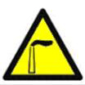 | 废气排放口 | 表示废气向大气环境排放
3 |  |  | 噪声排放源 | 表示噪声向外环境排放
4 |  |  | 一般固体废物 | 表示一般固体废物贮存、处置场
5 |  |  | 危险废物 | 表示危险废物贮存、处置场

11.4竣工环保验收要求
根据《建设项目竣工环境保护验收暂行办法》（国环规环评〔2017〕4号），建设单位自主验收程序及步骤如下：
建设单位在主体工程及环保工程竣工后，进行第一次竣工公示；环保设施调试后，进行第二次试生产公示；调试合格后，企业委托第三方检测机构进行监测，开展项目竣工验收；验收报告完成后，建设单位组织验收工作组会议，会议上专家及验收组形成验收组意见。验收组包括设计单位、施工单位、环保设施的设计/施工单位、环境影响报告表编制机构、验收监测（调查）报告编制机构等单位代表以及专业技术专家等组成。建设单位对修改后的验收报告进行公示（20个工作日），并在验收报告公示期满后5个工作日内，建设单位应当登录全国建设项目竣工环境保护验收信息平台，填报建设项目基本信息等。项目环保“三同时验收一览表”详见表11.4-1。
表11.4-1 技改项目环保“三同时”验收内容一览表
类别 |  |  | 控制因子 | 环保设施 | 监测位置 | 验收标准
废气 | 有  组  织 | 熔炼、燃气废气 | 颗粒物、SO₂、NOx | 水喷淋 +1根15m排气筒（P1） | 排气筒  排放口 | 颗粒物排放执行《工业炉窑大气污染物排放标准》（GB9078-1996）中二级排放标准，SO₂ 、NOx参照执行《锅炉大气污染物排放标准》（GB13271-2014）新建锅炉燃气标准
废气 | 有  组  织 | 喷涂、浇注废气 | 甲醇、非甲烷总烃 | UV光催化 +活性炭吸附+1根15m排气筒（P6） | 排气筒  排放口 | 《大气污染物综合排放标准》（GB16297-1996）表2中二级标准、《工业涂装工序挥发性有机物排放标准》（DB35/1783-2018）中表1涉涂装工序的其它行业标准限值
废气 | 无  组  织 | 生产工艺无组织废气 | 颗粒物、SO₂、NOx、甲醇、非甲烷总烃 | 加强车间密闭等 | 厂界外 | 《大气污染物综合排放标准》（GB16297-1996）表2无组织排放浓度监控限值、《工业涂装工序挥发性有机物排放标准》（DB35/1783-2018）中表3、表4无组织排放控制要求
噪声 |  | 设备噪声 | 等效连续A声级 | 设备隔声减振等 | 厂界 | 《工业企业厂界环境噪声排放标准》（GB12348-2008）中3类标准
固体废物 |  | 危险废物 | 废活性炭 | 暂存危废间，委托有资质单位处理 | / | 验收落实情况
排污口 |  | 1、设一个总的污水排放口。同时必须规范污水口的建设。  2、建设单位应在排放口处树立或挂上排放口标志牌，标志牌应注明污染物名称以警示周围群众。

11.5环境管理与监测计划
技改后建设单位应定期委托有资质的监测单位对项目的废水、废气、噪声进行监测，并进行环境监测工作。环境监测计划见表11.5-1。
表 11.5-1 运营期环境管理与监测计划
序号 | 监测项目 | 监测内容 | 监测频次 | 监测点 | 监测方法
1 | 生活污水 | pH、COD、BOD₅、SS、NH₃-N | 1次/年 | 废水处理设施出口 | 委托监测
2 | 有组织废气 | 颗粒物、SO₂、NOx、甲醇、非甲烷总烃 | 1次/年 | 排气筒P1~P6常规监测孔 | 委托监测
2 | 无组织废气 | 颗粒物、、SO₂、NOx、甲醇、非甲烷总烃 | 1次/年 | 厂界四周上风向一个点位、下风向3个点位 | 委托监测
3 | 噪声 | 连续等效A声级 | 1次/季度 | 厂界四周 | 委托监测
4 | 固体废物 | 产生量与处置量 | 1次/年 | / | /

11.6污染物排放清单及污染物排放管理要求
现有项目需新增1根排气筒、1间危废间，并定期向社会公开污染物排放情况，接受社会的监督。技改后全厂各污染物排放清单见表11.6-1。
表11.6-1 技改后全厂污染物排放清单
一、工程组成
技改项目对现有电加热炉进行改造，改造为燃天然气加热炉，年产工艺美术型铝合金门窗、栏杆等40吨。
二、污染产排情况
废水 | 污染源 | 废水量  t/a | 污染物  名称 | 产生情况 |  |  |  |  | 排放情况 |  |  |  | 拟采取的处理方式 |  |  |  |  | 执行标准限值 |  | 总量控制指标
 |  |  |  | mg/L |  |  | t/a |  | mg/L |  | t/a |  |  |  |  |  |  | mg/L |  | 总量控制指标
废水 | 生活污水 | 552 | COD | 400 |  |  | 0.2208 |  | 116 |  | 0.0640 |  | 厂内化粪池处理 |  |  |  |  | 500 |  | /
废水 | 生活污水 | 552 | BOD₅ | 200 |  |  | 0.1104 |  | 34.85 |  | 0.0192 |  |  |  |  |  |  | 400 |  | /
废水 | 生活污水 | 552 | SS | 220 |  |  | 0.1214 |  | 133 |  | 0.0734 |  |  |  |  |  |  | 300 |  | /
废水 | 生活污水 | 552 | 氨氮 | 40 |  |  | 0.0221 |  | 24.95 |  | 0.0138 |  |  |  |  |  |  | 45 |  | /
废气 | 污染源名称 | 排气量Nm³/h | 污染物名称 | 产生情况 |  |  |  |  | 排放情况 |  |  |  | 排放源参数 |  |  | 拟采取的处理方式 | 去除  率% | 执行标准限值 |  | 总量控制指标
 |  |  |  | mg/m³ |  | kg/h |  | t/a | mg/m³ | kg/h |  | t/a | 高  度  m | 直  径  m | 温  度  ℃ | 拟采取的处理方式 | 去除  率% | mg/m³ | kg/h | t/a
废气 | 熔炼、燃气废气P1 | 8700 | SO₂ | 1.69 |  | 0.015 |  | 0.0352 | 1.69 | 0.015 |  | 0.0352 | 15 | 0.4 | 25 | 水喷淋 | 0 | 50 | / | 0.0352
废气 | 熔炼、燃气废气P1 | 8700 | NO_{X} | 7.89 |  | 0.069 |  | 0.1648 | 7.89 | 0.069 |  | 0.1648 |  |  |  |  | 0 | 200 | / | 0.1648
废气 | 熔炼、燃气废气P1 | 8700 | 颗粒物 | 1.57 |  | 0.014 |  | 0.0328 | 0.47 | 0.0041 |  | 0.0098 |  |  |  |  | 70 | 150 | / | /
废气 | 造型1（P2） | 4240 | 颗粒物 | 499.5 |  | 2.075 |  | 4.98 | 4.89 | 0.021 |  | 0.050 | 15 | 0.3 | 25 | 旋风+布袋除尘器 | 99 | 120 | 3.5 | /
废气 | 造型2  （P3） | 4515 | 颗粒物 | 342.5 |  | 1.505 |  | 3.61 | 3.32 | 0.015 |  | 0.036 | 15 | 0.3 | 25 | 旋风+布袋除尘器 | 99 | 120 | 3.5 | /
废气 | 抛丸（P5） | 3665 | 颗粒物 | 26.25 |  | 0.089 |  | 0.214 | 2.46 | 0.009 |  | 0.021 | 15 | 0.3 | 25 | 布袋除尘器 | 90 | 120 | 3.5 | /
废气 | 喷涂、浇注废气（P6） | 10000 | 甲醇 | 67.5 |  | 0.675 |  | 1.62 | 6.75 | 0.068 |  | 0.162 | 15 | 0.5 | 25 | UV光催化+活性炭吸附 | 90 | 190 | 5.1 | /
废气 | 喷涂、浇注废气（P6） | 10000 | 非甲烷总烃 | 12 |  | 0.12 |  | 0.288 | 1.2 | 0.012 |  | 0.03 | 12 | 0.12 | 0.288 | UV光催化+活性炭吸附 | 90 | 120 | 10 | /
废气 | 工艺无组织废气 | / | 颗粒物 | / |  | 0.3996 |  | 0.9592 | / | 0.3996 |  | 0.9592 | / | / | / | 加强废气收集效率、加强车间密闭 | / | 1.0 | / | /
废气 | 工艺无组织废气 | / | SO₂ | / |  | 0.0037 |  | 0.0088 | / | 0.0037 |  | 0.0088 | / | / | / | 加强废气收集效率、加强车间密闭 | / | 0.40 | / | /
废气 | 工艺无组织废气 | / | NO_{X} | / |  | 0.017 |  | 0.0412 | / | 0.017 |  | 0.0412 | / | / | / | 加强废气收集效率、加强车间密闭 | / | 0.12 | / | /
废气 | 工艺无组织废气 | / | 甲醇 | / |  | 0.075 |  | 0.18 | / | 0.075 |  | 0.18 | / | / | / | 加强废气收集效率、加强车间密闭 | / | 12.0 | / | /
废气 | 工艺无组织废气 | / | 非甲烷总烃 | / |  | 0.013 |  | 0.032 | / | 0.013 |  | 0.032 | / | / | / | 加强废气收集效率、加强车间密闭 | / | 2.0 | / | /
固废 | 污染物名称 |  | 产生量t/a |  | 削减量t/a |  |  |  | 排放量t/a |  |  |  | 处理情况
固废 | 一般工业固废 |  | 6.94 |  | 6.94 |  |  |  | 0 |  |  |  | 集中收集，外卖处理
固废 | 危险废物 |  | 4.91 |  | 4.91 |  |  |  | 0 |  |  |  | 暂存危废间，委托有资质单位处理
固废 | 生活垃圾 |  | 4.56 |  | 4.56 |  |  |  | 0 |  |  |  | 由环卫部门清运处理
向社会信息公开要求 |  |  | 根据《环境信息公开办法（试行）》、《企业事业单位环境信息公开办法》要求向社会公开相关企业信息。
环境管理 |  |  | 落实报告的管理和监测计划，环保设施运行记录、台帐清楚，完整，规范化排污口。

环境影响评价结论与建议

12.1项目概况
漳州市金典工艺制品有限公司电加热炉技改项目位于福建省漳州市龙文区蓝田经济开发区石室路1号，项目总投资500万元，拟对现有电加热炉进行改造，改造后，采用管道天然气作为燃料，不新增职工，不改变现有项目产品方案，技改后年产工艺美术型铝合金门窗、栏杆等40吨。

12.2环境质量现状
根据环境质量现状调查，项目地表水、环境空气及厂界声环境现状调查结果如下：
（1）地表水
根据现状调查，项目所在区域纳污水体九十九湾河道和九龙江西溪水质分别符合《地表水环境质量标准》（GB3838-2002）中Ⅴ类和Ⅲ类标准。。
（2）环境空气
项目位于福建省漳州市龙文区蓝田经济开发区石室路1号，所在区域大气现状可符合国家二级空气质量标准。
（3）噪声
项目厂界噪声可符合《声环境质量标准》（GB3096-2008）中相应的3类标准要求。

12.3污染物排放情况
（1）废水
技改项目不新增废水排放量。现有项目外排废水为职工生活污水，职工生活污水量为1.84t/d（552t/a）。污水所含COD、BOD₅浓度低，污染物成分简单，不含有腐蚀成分，且不含有毒污染物成分。根据项目废水总排口监测数据，项目生活污水经化粪池处理后，废水出水水质可达《污水综合排放标准》(GB8978-1996)表4三级标准（即COD≤500mg/L，BOD₅≤300mg/L，SS≤400mg/L）和《污水排入城镇下水道水质标准》（GB/T31962-2015）表1B等级标准（氨氮≤45mg/L），并同时满足东墩污水处理厂的接管标准后，通过市政污水管网，排入东墩污水处理厂进行集中处理达标排放。
（2）废气
项目坩埚炉以天燃气为燃料（管道天然气），天燃气是一种清洁能源，其燃烧产生的污染物排放量少、浓度低。熔炼废气和燃气废气经集气罩收集，通过水喷淋塔除尘后，引至1根15m高排气筒排放（P1）。根据工程分析，熔炼、燃气废气经处理后颗粒物排放浓度为0.47mg/m³、SO₂排放浓度为1.69mg/m³、NOx排放浓度为7.89mg/m³，颗粒物排放浓度符合《工业炉窑大气污染物排放标准》（GB9078-1996）中二级排放标准，SO₂ 、NOx排放浓度符合《锅炉大气污染物排放标准》（GB13271-2014）新建锅炉燃气标准。
项目造型工段设置3台造型设备，其中两用一备，项目3台造型设备工艺粉尘分别经3套“旋风除尘+布袋除尘”处理后，分别通过15m高排气筒排放（P2、P3 、P4）。粉尘经过旋风除尘+布袋除尘处理后，其排放浓度和排放速率符合《大气污染物综合排放标准》（GB16297-1996）表2二级标准。
项目喷涂废气成分为甲醇、浇注废气污染物为非甲烷总烃，均属于有机废气，根据现场勘查，目前这两股废气为无组织排放，建议建设单位将浇注废气采用真空泵抽负压收集，喷涂废气经集气罩收集，废气收集效率取90%，喷涂及浇注废气一起经“UV光催化+活性炭吸附”，废气处理效率（90%），引至1根15m高排气筒排放，排气筒编号P6。项目喷涂、浇注废气经净化处理装置后甲醇和非甲烷总烃排放浓度和排放速率符合《大气污染物综合排放标准》（GB16297-1996）表2二级标准。
项目抛丸粉尘通过抛丸机配套的布袋除尘器处理，通过1根15m高排气筒排放（P5），抛丸粉尘经处理后其排放浓度和排放速率可达《大气污染物综合排放标准》（GB16297-1996）表2二级标准。
项目各污染物经治理后均可达标排放，对周边大气环境影响不大。
（3）噪声
技改项目不改变项目噪声污染源，根据监测结果，现有项目厂界昼间噪声均符合《工业企业厂界环境噪声排放标准》（GB12348-2008）中的3类标准限值。该项目夜间不生产，不产生噪声影响。该项目噪声经距离衰减后对周围声环境影响较小。
（4）固废
技改项目不新增固废污染物。现有项目一般工业固废炉渣、金属边角料、除尘污泥、废铸造膜集中收集，外卖处理；废活性炭暂存危废间，委托有资质单位处理；生活垃圾统一收集后由环卫部门清运处理。

12.4主要环境影响
（1）废水
项目生活污水排放量1.84t/d，仅占东墩污水处理厂（现有处理能力9万m³/d）近期剩余处理规模的0.002%，且项目排放废水，水质较为简单，因此，项目污水排入东墩污水处理厂不会对东墩污水处理厂的正常运行产生不利影响。污水经东墩污水处理厂处理达“GB18918-2002”一级A标准后，最终排入九龙江西溪，对地表水环境的影响在可接受范围内。
（2）废气
根据估算模型计算，项目污染源排放的大气污染物中，最大落地浓度占标率＜10%，根据HJ2.2-2018《环境影响评价技术导则大气环境》，确定项目大气环境影响评价等级为二级，二级评价项目不进行进一步预测与评价，只对污染物排放量进行核算。
（3）噪声
根据监测结果，项目厂界昼间噪声均符合《工业企业厂界环境噪声排放标准》（GB12348-2008）中的3类标准限值。该项目夜间不生产，不产生噪声影响。该项目噪声经距离衰减后对周围声环境影响较小。
（4）固废
现有项目固体废弃物均能得到妥善处置，对周围环境卫生影响较小。

12.5环境保护措施
（1）废水
项目生活污水经三级化粪池处理达标后，经市政污水管网，排入东墩污水处理厂集中处理达标排放。
（2）废气
①有组织废气防治措施
熔炼废气、燃气废气经集气罩收集，通过喷淋塔处理后引至1根15m高排气筒排放，排气筒编号P1；造型工艺粉尘经3套“旋风除尘+布袋除尘”处理后分别通过3根15m高排气筒（P2、P3、P4）排放；喷涂、浇注废气经集气罩收集，通过uv光催化+活性炭吸附处理后通过1根15m高排气筒排放，排气筒编号P6；抛丸粉尘经布袋除尘器处理后通过1根15m高排气筒排放，排气筒编号P5。
②无组织废气防治措施
对集气设施进行定期检查，确保废气的有效收集处理，减少无组织排放；抛丸区、造型区加强管理，同时定期清理地面和设备的粉尘。
（3）噪声
建设单位采取以下噪声治理措施来降低项目设备噪声的影响：
①合理布局，使高噪声设备远离厂界；
②设备房采用隔音门窗。机器底部应加装防振装置，对高噪声工位用吸音材料局部环绕，进行部分消音处理等隔声、消音措施；
③定期检查、维修设备，使设备处于良好运行状态，防止机械噪声升高；
（4）固废
项目一般工业固废炉渣、金属边角料、除尘污泥、废铸造膜集中收集，外卖处理；废活性炭暂存危废间，委托有资质单位处理；项目生活垃圾统一收集后由环卫部门清运处理。

12.6环境影响经济损益分析
技改项目环保措施总投资约15万元，占总投资（500万元）的3%。建设单位应将这部分投资落实到环保设施上，切实做到污染物治理后达标排放，特别是加强对废水、废气、固废污染防治，将有利于创造一个良好、优美的生产和办公环境，减少对当地环境质量的影响。本项目的正常运行可增加当地的劳动就业和地方税收，具有良好的社会、经济和环境效益。

12.7环境管理与监测计划
为了控制项目在运营期对所在区域环境造成的不利影响，建设单位在加强环境管理的同时，应定期进行环境监测，及时了解工程在不同时期对周围环境的影响，以便采取相应措施，消除不利影响，减轻环境污染。
12.8对策和建议
① 应加强工作人员的安全防范以及环境保护的意识。
② 应当按排污许可证相关要求核准污染物种类、数量、浓度或者强度以及排污方式和排放污染物。
③ 应加强设备的安装、调试、使用和日常维护管理。
④ 遵守关于环保治理措施管理的规定，定期提交设施运行及监测报告，接受环保管理部门的监督。
⑤ 当项目的环境影响评价文件经过批准后，若今后建设项目的性质、规模、地点、采用的生产工艺或防治污染措施等发生重大变动时，建设单位应当重新报批建设项目的环境影响评价文件。

12.9总结论
漳州市金典工艺制品有限公司电加热炉技改项目选址福建省漳州市龙文区蓝田经济开发区石室路1号，选址基本合理，其建设符合国家当前有关产业政策。建设项目所在区域水、大气、声环境质量现状良好，能够符合环境规划要求。项目在运营过程中，按照本评价提出的措施执行，并加强对废气、废水、噪声及固废的处理与处置，做到项目运营中各项污染物都能达标排放，并符合总量控制要求。从环保角度分析，该项目的建设是可行的。

编制单位（盖章）：宇寰环保科技（上海）有限公司
2021年1月15日

